
Budapesti Műszaki és Gazdaságtudományi Egyetem
Villamosmérnöki és Informatikai Kar
TMIT Tanszék

Szabó Benedek Ferenc

Nemzetközi márkák mémekben való reprezentációjának elemzése képfeldolgozó modellekkel
Konzulens
Hollósi Gergely László
BUDAPEST, 2025
Tartalomjegyzék
Összefoglaló 5
Abstract 6
1. Motiváció és cél 7
1.1 Irodalmi háttér 8
1.2 Elméleti háttér 9
2. Adatszerzés 13
2.1 Márkák megszerzése és kiválasztásának módszertana 13
2.2. Adathalmaz összeállításának folyamata és kihívásai 13
2.2.1 Aliasok és szinonimák hozzáadása 13
2.2.2 Meme-adatok gyűjtése 14
2.2.3 New York Times cikkhalmaz beszerzése 15
3. Osztályozó modell fejlesztése 16
3.1 Kísérletek 16
3.2 Elkészült modell bemutatása 17
3.2.3 Tanítási technikák 17
3.2.4. Veszteségfüggvény és keresztvalidáció 18
3.3 Multimodális architektúra vizsgálata 19
3.4. Karakterfelismerő modell fejlesztése 20
4. Elemzés 21
4.1 Adatok előkészítése az elemzéshez 21
4.2 Leíró statisztikák és vizualizációk 21
4.2.1 Heti memeszám és hírsentiment idődiagramok 22
4.2.2 Korrelációs mátrixok 24
4.3 Esettanulmány (Event-study) elemzések 26
4.3.1 Eseményhetek azonosítása 26
4.3.2 Konfidencia intervallum (CI) vizualizációk 26
4.3.3 Event Study görbék értelmezése 27
4.3.3 Placebo benchmark és Event − Placebo különbség 28
4.4 Kereszt-korreláció a mémvolumen és a hírsűrűség között 30
4.5 Granger-tesztek a mémvolumen és a hírsűrűség között 31
4.6 Panel regresszió (TWFE) 33
4.6.1 Modell specifikáció 33
4.6.2 Eredmények és értelmezés 35
4.7 Összegzés és következtetések 36
Irodalomjegyzék 38
Függelék 41
5.1 Márkák listája 41
5.2 Márka szinonima lista 41
5.3 Jellemzők listája 44
5.4 Heti memeszám és hírsentiment idődiagramok 45
5.5 Korrelációs mátrixok 47
5.6 Mém-sentiment becslés (OCR + FinBERT + CLIP) 48
5.7. Diagnosztikai elemzések 48
5.8. Sentiment-et tartalmazó TWFE specifikációk 53

Hallgatói nyilatkozat
Alulírott Szabó Benedek FerencFerenc, szigorló hallgató kijelentem, hogy ezt a szakdolgozatot meg nem engedett segítség nélkül, saját magam készítettem, csak a megadott forrásokat (szakirodalom, eszközök stb.) használtam fel. Minden olyan részt, melyet szó szerint, vagy azonos értelemben, de átfogalmazva más forrásból átvettem, egyértelműen, a forrás megadásával megjelöltem.
Hozzájárulok, hogy a jelen munkám alapadatait (szerző(k), cím, angol és magyar nyelvű tartalmi kivonat, készítés éve, konzulens(ek) neve) a BME VIK nyilvánosan hozzáférhető elektronikus formában, a munka teljes szövegét pedig az egyetem belső hálózatán keresztül (vagy hitelesített felhasználók számára) közzétegye. Kijelentem, hogy a benyújtott munka és annak elektronikus verziója megegyezik. Dékáni engedéllyel titkosított diplomatervek esetén a dolgozat szövege csak 3 év eltelte után válik hozzáférhetővé.
Kelt: Budapest, 2025. 12. 11.
...…………………………………………….
Szabó Benedek Ferenc

Összefoglaló
A dolgozat célja annak vizsgálata, hogy a vezető globális márkák milyen módon jelennek meg az online mémkultúrában, és ezek a mintázatok milyen kapcsolatban állnak a hagyományos médiában megjelenő márkahírekkel. Ennek érdekében egy összetett, multimodális (képi és szöveges) adatbázist hoztam létre, amely scrapinggel gyűjtött mémképekből, logófelismerő és karakterfelismerő modellek által detektált márkamegjelenésekből, valamint a New York Times cikkadataiból épül fel. A dolgozat részletesen bemutatja az adatgyűjtés és -tisztítás folyamatát, a márkanevekhez tartozó szinonimák kialakítását, a gépi látás alapú osztályozómodellek fejlesztését, valamint a különböző előfeldolgozási és keresztvalidációs technikákat.
Az összeállított adatkészlet lehetővé tette a mémvolumen, az elérés és az érzelmi mintázatok összevetését a médiamegjelenések intenzitásával és hangulatával (sentiment). A dolgozat több empirikus módszert (leíró statisztikákat, kereszt-korrelációt, Granger-okozatisági vizsgálatot, panel regressziós modelleket, valamint eseményvizsgálatot) alkalmaz annak feltárására, hogy a hagyományos médiában megjelenő információk miként kapcsolódnak a mémek terjedéséhez.
Az eredmények alapján a médiakitettség és a hírsentiment általában nem gyakorol tartós vagy stabil hatást a mémek mennyiségére vagy érzelmi szerkezetére: a becsült hatások többsége statisztikailag bizonytalan vagy csekély erősségű. Ugyanakkor az eseményvizsgálatok azt mutatják, hogy a rendkívül negatív hírekhez rövid távú, lokálisan megjelenő mémaktivitás-növekedés kapcsolódhat, míg a pozitív hírek hatása mérsékeltebb. A Granger-eredmények szerint a hírek jellemzően nem előzik meg a mémdinamikát, ugyanakkor a megnövekedett mémvolumen kis mértékben javítja a következő heti médiamegjelenések előrejelzését.
A kutatás összességében arra utal, hogy a mémkultúra működése nagyrészt autonóm a hagyományos médiához képest, és a márkák online reprezentációját inkább a digitális közösségi dinamika, mintsem a hírszövegek ritmusa határozza meg.

Abstract
This thesis investigates how leading global brands appear within online meme culture, and how these patterns relate to brand-related coverage in traditional media. To this end, I constructed a complex multimodal dataset (image and text) consisting of scraped meme images, brand occurrences detected by logo-recognition and optical character recognition models, as well as New York Times article data. The thesis details the processes of data acquisition and cleaning, the development of brand-name synonym sets, the construction of computer vision–based classification models, and the preprocessing and cross-validation techniques applied throughout.
The resulting dataset enables a comparative analysis of meme volume, reach, and emotional patterns against media intensity and news sentiment. Using multiple empirical methods (including descriptive statistics, cross-correlation, Granger causality tests, two-way fixed effects panel regression models, and event-study designs) the study examines whether and how traditional media signals relate to subsequent dynamics in meme activity.
The findings indicate that media exposure and news sentiment generally exert no persistent or robust influence on meme volume or emotional structure: estimated effects are typically weak and statistically uncertain. However, event-study results show that periods of unusually negative news coverage are associated with short-lived spikes in meme activity, whereas positive news has much more limited effects. Granger tests suggest that news coverage does not systematically precede meme dynamics, although increased meme volume provides a slight improvement in predicting the following week’s media mentions.
Overall, the study suggests that meme culture operates largely independently of traditional media. The online representation of brands appears to be driven primarily by digital community dynamics rather than the rhythm or emotional tone of news coverage.

1. Motiváció és cél
Richard Dawkins biológus alkotta meg a múlt században a "mém" fogalmát, miszerint a mémeket a gének kulturális megfelelői olyan információegységek, amelyek megragadnak az emberi elmében és terjednek a társadalomban[1].
A mémek gyakorlatilag viccek, képek, videók, szlogenek vagy bármilyen más digitális tartalmak, amelyek gyorsan és virálisan terjednek az interneten vagy akár a valós életben is. A szakirodalom a mémeket olyan kulturális egységekként írja le, amelyeket az emberek másolnak, újraértelmeznek és továbbadnak[2]. A Z-generáció hatalmas információtöbblettel rendelkezik, és ebben a folyamatos adatáramlásban a mém vált az egyik legfontosabb, közösségi alapú információátadó és véleményformáló eszközzé[3].
Ez alól a márkák sem jelentenek kivételt: a mémek gyakran a kollektív véleménynyilvánítás egyik legreprezentatívabb formájaként szolgálnak, és lehetőséget adnak arra, hogy a vállalatok képet kapjanak saját vagy versenytársaik társadalmi megítéléséről [4].Ez a felismerés képezi a jelen kutatás alapját: célom megvizsgálni, hogy a világ legismertebb márkái hogyan jelennek meg a mémekben. Olyan szempontokat vizsgálok, mint az adott márkáról szóló mémek hangulata, illetve annak lehetséges összefüggése a márka piaci értékével.
A vizsgálat első lépéseként szükséges rögzíteni, hogy mit tekintünk marketingcélú mémnek. Mivel a ‘mém’ fogalma nehezen definiálható és folyamatosan változik, a kutatás szempontjából alkalmazott meghatározás elkerülhetetlenül szűkíti a fogalom jelentését: a mémek vizuális aspektusaira, ezen belül is a képalapú tartalmakra korlátozódik. Marketingcélú mémnek azok a képi tartalmak minősülnek, amelyekben egy márka explicit módon jelenik meg, például logó, márkanév, illetve a márkához egyértelműen kapcsolható vizuális vagy verbális elem formájában.
Fontos megjegyezni, hogy a márkák maguk is készíthetnek és terjeszthetnek mémeket, azonban a jelen dolgozat a felhasználók által létrehozott, organikusan terjedő, közösségvezérelt mémek vizsgálatára fókuszál. Ennek érdekében a kutatás nem a szűretlen, interneten fellelhető tartalmakból merít, hanem célzottan a legnagyobb, aktív mémközösségekkel rendelkező Reddit-aloldalakat használja forrásként, így biztosítva, hogy a vizsgálat tárgyát valóban közösségi eredetű mémek képezzék.
A márkák azonosításához egy feldolgozási folyamatot alakítottam ki, amely két fő komponensből áll: (1) egy számítógépes látási modellből, amely a logók felismerésére szolgál, valamint (2) egy OCR-modulból, amely a mémeken megjelenő márkaneveket detektálja.

1.1 Irodalmi háttér
A kutatás ötlete a HSDSLab kutatócsoportból származik, ahol az egyik konzulensem, Dr. Molontay Roland szakmai iránymutatása mellett Murgás Levente úttörő munkái vezették be a mémek rendszerezett vizsgálatát a Műegyetemen[5]. Murgás szakdolgozata, majd tudományos közleménye a mém sablonok strukturális kategorizálására fókuszált, amely fontos módszertani előzményt biztosított jelen kutatáshoz: jól illusztrálta, hogy a mémek vizsgálata kvantitatív, adatvezérelt megközelítésekkel is lehetséges[6]. A jelen dolgozat erre a szemléletre épít tovább, de a sablonszintű vizsgálat helyett márkamegjelenésre és tartalmi trendekre koncentrál.
A nemzetközi szakirodalom a mémeket egyre inkább a marketingkommunikáció releváns vizsgálati tárgyaként kezeli. Teng, Lo és Lee (2021) empirikus eredményei szerint a mémek humorossága, érzelmi intenzitása, a márkával való interakció mértéke és a mém által sugallt presztízs egyaránt hatással lehet a fogyasztók márkaészlelésére[7]. Ezek a tényezők különösen relevánsak jelen kutatás számára, hiszen a vizsgált mémek többsége vizuális és szöveges elemek kombinációjával közvetíti ezeket a tartalmi dimenziókat.
Malodia (2022) tovább finomította a mémek kommunikációs értelmezését, amikor kimutatta, hogy a magas ikonicitású, világos szerkezetű és egyértelmű nyelvi elemekkel operáló mémek nagyobb hatással vannak a befogadókra[8]. Ez a megállapítás fontos háttérmagyarázatot ad ahhoz, hogy miért érdemes a jelen dolgozatban nemcsak a mémek mennyiségét, hanem azok szöveges és vizuális aspektusait is részletesen vizsgálni.
A vállalati kommunikáció oldaláról Brubaker és munkatársai (2018) elemezték, hogyan használják a cégek a mémeket kapcsolatépítésre. Felhasználók által készített, nagy márkákról szóló mémek alapján arra jutottak, hogy az egyszerű nyelvezet, a visszafogott szleng és az önironikus tartalom nagyobb ikonicitást eredményez, ami elősegíti a közönséggel való kapcsolódást[9]. Ez a felismerés fontos támpontot ad ahhoz, hogy a márkákról szóló mémek nem csupán reflexiók, hanem potenciális kommunikációs interfészek is lehetnek. Sharma (2018) ezt a gondolatot erősíti, amikor a mémeket a vállalatok és felhasználók közötti aktív, kétirányú kommunikáció egyik formájaként értelmezi.[10]
A mémek elterjedését és kreatív adaptációját szélesebb kulturális kontextusba helyezve Chuah és szerzőtársai (2020) azt mutatták ki, hogy a fiatal felhasználók különböző platformokon (Facebook, Twitter, Yahoo, 9Gag, Reddit) aktívan alakítják és továbbfejlesztik a márkákról szóló mémeket, új kommunikációs lehetőségeket teremtve[11]. Ezzel összhangban González (2023) arra jutott, hogy a tartalmi jellemzők meghatározzák a mémek virálissá válását, míg a médiatényezők elsősorban a megoszthatóságot és a márkafelidézést növelik.[12] Meer (2022) eredményei pedig arra mutatnak rá, hogy bár a mémek többsége pozitív attitűdöt tükröz, a negatív tartalmak gyakran releváns társadalmi vagy gazdasági kritikát közvetítenek, amelyek értékes visszajelzést nyújthatnak a márkák számára[13].
Összességében a szakirodalom egy olyan képet rajzol a mémekről, amely jól illeszkedik jelen dolgozat célkitűzéseihez: a mémek egyszerre hordoznak humoros, érzelmi és társadalmi jelentéseket, és alkalmasak arra, hogy a fogyasztók spontán módon reflektáljanak a márkákra. A kutatás ezért a korábbi elméleti megállapításokat kiterjesztve empirikusan vizsgálja, hogyan jelennek meg a márkák a mémekben, milyen mennyiségi és érzelmi mintázatok rajzolódnak ki, és ezek milyen viszonyban állnak a médiamegjelenésekkel.

1.2 Elméleti háttér
A kutatás eredményeinek értelmezéséhez elengedhetetlen a mesterséges intelligencia alapfogalmainak tisztázása, különösen azért, mert az elvégzett munkám jelentős része ezen ismeretek elsajátítására épült. Ehhez nagy lökést adott a Andrij Burkov The Hundred page Machine Learning Book c. könyve[14].
Feltételezhető, hogy az olvasó tisztában van a mesterséges neurális hálózatok általános működésével, ezért a bevezetés a konvolúciós neurális hálózatokkal (CNN-ekkel) kezdődik. A CNN-ek olyan mélytanulási architektúrák, amelyeket elsősorban képfeldolgozási feladatokra fejlesztettek ki, és különösen alkalmasak vizuális mintázatok felismerésére. Az egyes rétegek konvolúciós műveleteket végeznek a bemeneti képen, a tanulható súlyokkal rendelkező szűrők (kernelek) segítségével. A szűrők végig pásztázzák a képet, és lokális jellemzőket emelnek ki, például éleket, textúrákat vagy összetettebb alakzatokat. A feldolgozás során az alacsony szintű vizuális információ fokozatosan magasabb szintű reprezentációvá alakul, hasonlóan ahhoz, ahogyan az emberi látórendszer is egyre összetettebb jellemzőket ismer fel[15]. A CNN-ek az elmúlt évtizedben meghatározó szerepet játszottak a számítógépes látás területén, és a legtöbb képalapú gépi tanulási feladat, például az objektumfelismerés, önvezető rendszerek ilyen architektúrákra épülnek. Ezért az általam fejlesztett logófelismerő modell szintén egy konvolúciós neurális hálózaton alapuló megközelítést alkalmaz.
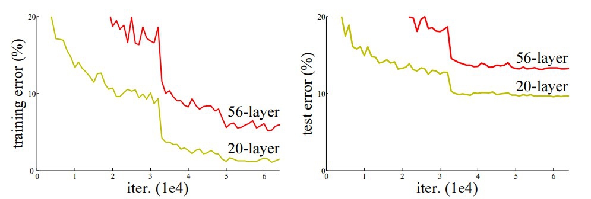
1. ábra CNN rétegek növelésével járó teljesítmény romlás[16]
A mélyebb neurális hálózatok tanításának egyik nem triviális kihívása a degradációs jelenség. Intuitív elvárás, hogy egy 56 rétegű háló legalább olyan jól, sőt akár jobban teljesítsen, mint egy 20 rétegű, hiszen az előbbi architektúra funkcionálisan tartalmazhatná az utóbbit: a többletrétegek akár az identitást is megtanulhatnák. A gyakorlatban azonban a klasszikus CNN-ek mélyítésével a tanítás nem csupán az eltűnő gradiens miatt válik nehézzé, hanem azért is, mert a háló nem képes hatékonyan megtanulni az identitás-transzformációt. Ezt nevezzük degradációs problémának: a tréninghiba a rétegek számának növelésével romlik, ami arra utal, hogy az optimalizáció önmagában válik kevésbé hatékonnyá (1. ábra).
E jelenség kiküszöbölésére született meg a ResNet (Residual Network) architektúra, amely maradékblokkokat (residual blocks) alkalmaz [17]. Ezekben a konvolúciós rétegek a szokott módon végzik a jellemzőkinyerést, azonban egy direkt összeköttetés – úgynevezett skip connection – biztosítja, hogy a blokk bemenete torzítatlanul hozzáadódjon a kimenethez. Így a hálónak nem az eredeti leképezést, $H(x)$-et kell megtanulnia, hanem csupán a maradékfüggvényt (eq. 1).
$$F\left(x\right)=H\left(x\right)-x [eq.1]$$
Ez az egyszerű szerkezeti elem garantálja, hogy a háló legalább az identitást megvalósítsa, továbbá jelentősen javítja a gradiens áramlását a visszaterjesztés során. Ennek köszönhetően a ResNet-architektúrák rendkívül mély hálók esetén is stabilan és hatékonyan taníthatók [17].
Modellek tanításához szükséges megadni bizonyos paramétereket, amelyeket nem magától kell megtanulnia. Ezek a hiperparaméterek, mint például a tanulási ráta és az, hogy a modell milyen méretű kötegekben kapja meg az adaton tanulás közben. Ezek legoptimálisabb értékeinek megtalálásához különböző optimalizációs algoritmusok léteznek, amelyeknek egy értéktartományt kell megadni parméterenként. Kutatásomban a Bayesi Optimalizációt alkalmaztam, amely szemben a kimerítő rácskeresési vagy véletlenszerű keresési módszerekkel, a Bayes-tétel alapelveit felhasználva építi és frissíti a célfüggvény valószínűségi modelljét. Ez a megközelítés kihasználja a térbeli korrelációt, vagyis azt, hogy a hasonló hiperparaméter-értékek gyakran hasonló teljesítményt eredményeznek. Így egyensúlyt teremtve a már ígéretesnek talált területek kiaknázása és az új területek felderítése között[18].
Kutatásom során modelljeimet F1-értékre optimalizáltam, ami a gépi tanulási modellek teljesítményének egyik leggyakrabban használt mérőszáma. Egyesíti a precision-t [eq.2] és a recall-t [eq.3.]. Egyensúlyt teremt a hamis pozitív (jelen esetben téves márkafelismerés) és hamis negatív (márkafelismerés hiánya) eredmények között[eq.4].
$Pontosság=\frac{TP}{TP+FP} [eq.2]$ $Felidézés=\frac{TP}{TP+FN} [eq.3]$
$$F1_{érték}=\frac{2*Pontosság*Felidézés}{Pontosság+Felidézés} [eq.4]$$
A transfer learning az alkalmazott mélytanulási módszerek egyik kulcseleme volt, mivel lehetővé tette, hogy nagy, általános képi adatbázisokon előtanított modellek vizuális reprezentációit a márkafelismerési feladatra adaptáljam. Ennek során a hálózat mélyebb rétegei, amelyek a vizuális jellemzők stabil, általános mintázatait kódolják változatlanul maradtak, míg a felső, feladat-specifikus rétegek újratanításával a modell képessé vált a logók és márkák finom különbségeinek megtanulására. Ez a megközelítés különösen hatékonynak bizonyult egy olyan problémában, ahol a rendelkezésre álló címkézett adat korlátozottabb, ugyanakkor a vizuális variabilitás rendkívül magas.
A fejlesztéshez a PyTorch keretrendszert alkalmaztam, amely a mélytanulási kutatások egyik legelterjedtebb eszköze. Dinamikus számítási gráfjai, intuitív szintaxisa és a Torchvision modulban elérhető, kifejezetten képfeldolgozásra optimalizált funkciók lehetővé tették egy testreszabható, könnyen bővíthető architektúra kialakítását. A keretrendszer GPU-gyorsítással és széles modellkínálattal támogatja a gyors kísérletezést, ami különösen fontos volt a logófelismerési és multimodális elemzési komponensek összehasonlításakor[19].
A PyTorch Lightning ezt a funkcionalitást strukturáltabb formában nyújtja, elkülönítve az adatfeldolgozást, a modellarchitektúrát, tanítási logikát és a tanítási infrastruktúrát. Ez az elkülönítés tisztább kódot eredményezett és megkönnyítette a gyors kísérletezést olyan beépített szolgáltatásokkal, mint az állapotmentés, vagy az egy köteges próbatanítás.[20]

2. Adatszerzés
A kutatás két, egymástól jól elkülöníthető adatfeldolgozási feladatot ölel fel. Egyrészt a vizuális márkajelenlét azonosításához szükséges képi adatok gyűjtését, beleértve a logók és feliratok detektálását; másrészt a márkák médiabeli megjelenéseinek feltárását, amely nagy szövegkorpuszok (jelen esetben a New York Times archívumának) feldolgozását igényli. A fejezet ezeket az adatbeszerzési lépéseket, illetve a hozzájuk kapcsolódó kihívásokat és előfeldolgozási módszereket mutatja be.

2.1 Márkák megszerzése és kiválasztásának módszertana
A kutatásomhoz szükséges márkák névsorát az Interbrand nevű weboldalról gyűjtöttem össze, amely egy rendszeresen frissülő, dinamikus toplista formájában tartja számon a világ száz legsikeresebb márkáját.[21] Az így összeállított listát a beszámoló függelékében (Márkák listája) teljes terjedelmében elhelyeztem, lehetővé téve az adatok későbbi ellenőrizhetőségét és reprodukálhatóságát.
Az adatgyűjtési folyamat során azonban szembesültem egy jelentős módszertani problémával, nevezetesen azzal, hogy bizonyos márkakategóriák esetében rendkívül korlátozott mennyiségű mém-tartalom áll rendelkezésre. Konkrét példával élve: pénzügyi intézmények (bankok, biztosítók) és tanácsadó cégek sokkal kisebb arányban jelennek meg a közösségi tartalmakban és internetes mémekben, mint például az autómárkák vagy információtechnológiai vállalatok. A kutatás megbízhatóságának és az osztályozó modell hatékonyságának növelése érdekében tudatos döntést hoztam arról, hogy ezeket a kevésbé reprezentált márkatípusokat eltávolítom a vizsgálati listából, ezáltal biztosítva a jövőbeli osztályozó algoritmus számára, hogy kiegyensúlyozottabb adathalmazon tanulhasson. Az előzetes eredményekből ítélve a vizsgálandó márkák végleges számát 80-ban határoztam meg.

2.2. Adathalmaz összeállításának folyamata és kihívásai

2.2.1 Aliasok és szinonimák hozzáadása
A márkanevek és a hozzájuk kapcsolódó kulcsszavak teljeskörű összegyűjtése elengedhetetlen a pontos adatgyűjtéshez és az elemzéshez. Az alaplistát a vizsgált márkanevekből állítottam össze, majd a Google Trends adatai alapján bővítettem a leggyakrabban keresett, márkákhoz kapcsolható kifejezésekkel.
Az elemzés során előfordulhat, hogy a cikkek vagy mémek nem az alapmárkanevet használják, hanem rövidítéseket, elgépeléseket, szóközhibákat vagy alternatív elnevezéseket alkalmaznak. Ennek kezelése érdekében a listát OCR-robust szinonimákkal és alternatív írásmódokkal bővítettem, így a képi és szöveges adatok feldolgozása során csökkenthető az adatvesztés.
A lista nemcsak az OCR pipeline számára bizonyult kulcsfontosságúnak, hanem a New York Times cikkhalmaz lekérdezésénél is. Az alternatív elnevezések és szinonimák lehetővé tették, hogy a keresés során a cikkek szélesebb körét érjük el, így a hangulat (sentiment) elemzéshez szükséges adathalmaz teljesebb és reprezentatívabb legyen.
A teljes márka- és aliaslista a Függelékben található (5.2 Márka szinonima lista).

2.2.2 Meme-adatok gyűjtése
A márkák kiválasztása és az adatgyűjtés megtervezése még azelőtt történt, hogy a konzulensem későbbi javaslatára megkezdődött volna a multimodális, CLIP-alapú megközelítések vizsgálata. A kutatás korai szakaszában ezért klasszikus képosztályozó modellek, különösen a ResNet-varánsok képezték a fejlesztési folyamat alapját. A később bemutatott CNN-kísérletek így ennek az időszaknak a lenyomatai. A 2. fejezetben részletezett adatgyűjtési lépések tehát eredetileg egy CNN-alapú pipeline igényeihez igazodtak.
A kutatáshoz szükséges adathalmaz létrehozása túlnyomórészt önálló munkát igényelt, mivel a specifikus követelményeknek megfelelő, előre összeállított adatbázisok korlátozottan álltak rendelkezésre.
A logófelismerő modell betanításához, validálásához és teszteléséhez egy 10 000 képből álló saját adathalmazt kellett létrehoznom, mivel a specifikus feladatra alkalmas, előre összeállított adatbázisok csak részlegesen álltak rendelkezésre. A szakirodalom áttekintése után elérhető adatforrásként az Augsburgi Egyetem Mélytanulási és Gépi Látás tanszékének logóadatbázisa bizonyult használhatónak, amely a vizsgált márkák körülbelül egynegyedét fedte le. Az adatállományt megtisztítottam a duplikátumoktól, kiszűrtem a rossz minőségű képeket, és egységes fájl- és felbontásstruktúrát alakítottam ki.
A hiányzó statikus logóképek pótlására webscrapinget alkalmaztam a BeautifulSoup és a Selenium könyvtárak segítségével, amelyekkel a márkák hivatalos elnevezéseire, köznyelvi változataira és OCR-variánsaira keresve nagy mennyiségű, jó minőségű logókép volt kinyerhető többek között a Bing és Pinterest platformokról.[22][23] Mivel a kizárólag izolált logók nem biztosítottak megfelelő vizuális változatosságot, kiegészítő kontextuális mintákat is bevontam: a Reddit archívumából gyűjtöttem természetes környezetben megjelenő logóképeket a Pushshift rendszer segítségével.[24][25] Az így összeállított, mintegy tízezer elemű tanító- és validáló adatbázis kellő heterogenitást biztosított a modell tanulásához.
A kutatás második fázisában, a már betanított modell nagy léptékű alkalmazásához külön adatgyűjtési folyamatot végeztem. A tényleges inferenciai fázishoz, vagyis a modell valós mémeken történő futtatásához egy mintegy 100 000 képből álló korpuszt hoztam létre. Ehhez a nagy mémorientált Reddit-közösségek (r/memes, r/meme, r/dankmemes) 2023. január 1. és 2024. december 31. közötti bejegyzéseit használtam fel, amelyeket a Pushshift ArcticShift változatával nyertem ki. A szűrőrendszer lehetővé tette a márkaneveket tartalmazó posztok nagy pontosságú kiszűrését.

2.2.3 New York Times cikkhalmaz beszerzése
A szöveges adatok gyűjtése a kutatás második fő komponensét alkotta. A márkák médiamegjelenéseinek feltérképezéséhez a ProQuest TDM Studio felületét használtam, amely lehetővé tette a New York Times cikkek nagy volumenű, strukturált lekérdezését. A keresések során ugyanazt az aliasrendszert alkalmaztam, amely a képi adatgyűjtésnél is szerepelt; erre azért volt szükség, mert a cikkekben a márkák gyakran nem a hivatalos névformában, hanem rövidítve vagy eltérő írásmóddal jelennek meg.
Az egyetemi licensz véget érése miatt a teljes lekérdezést rövid idő alatt kellett végrehajtani, ami néhány hónap adatának kimaradásához vezetett. Ezeket az időszakokat később a New York Times API-ján keresztül pótoltam, hogy a teljes idősort konzisztens formában tudjam felépíteni.

3. Osztályozó modell fejlesztése

3.1 Kísérletek
A modellfejlesztés kezdeti szakaszában különböző, a feladatra potenciálisan alkalmas konvolúciós és transzformer-alapú architektúrákat vizsgáltam. Kiindulási pontként egy ImageNeten előtanított ResNet50 hálózatot alkalmaztam, amelyet kísérleti jelleggel SE (Squeeze-and-Excitation) blokkal egészítettem ki.[26] A figyelemmechanizmus beépítése mérhető teljesítményjavulást eredményezett, ezért ezt a későbbi modellek esetében is megtartottam.
A transzformer-alapú architektúrákat (többek között a CLIP, ViT, CvT és Swin hálózatokat) gerincként, előtanított vizuális jellemzők kinyerésére teszteltem. A HuggingFace és a timm könyvtárak révén ezek integrációja technikailag zökkenőmentesen megvalósítható volt, azonban a kísérletek azt mutatták, hogy a transzformer-alapú backbone-ok ebben a konfigurációban nem nyújtottak jobb teljesítményt, mint az SE-blokkal kiegészített ResNet-variáns.
A túltanulás mérséklésére kezdetben dropout réteget is alkalmaztam a klasszifikációs blokkban, ám az AdamW optimalizáló beépített L2 regularizációjával kombinálva ez a kialakítás a teljesítmény romlásához vezetett. Ennek következtében a dropout végül kikerült a modellből.
A túltanulás mérséklésére a klasszifikációs blokkba eredetileg dropout réteget is beépítettem. Hiperparaméter-optimalizációval meghatározott mértékben alkalmazva azonban az AdamW optimalizáló beépített L2 regularizációjával együtt a modell teljesítménye romlott, ezért ezt a réteget később eltávolítottam.
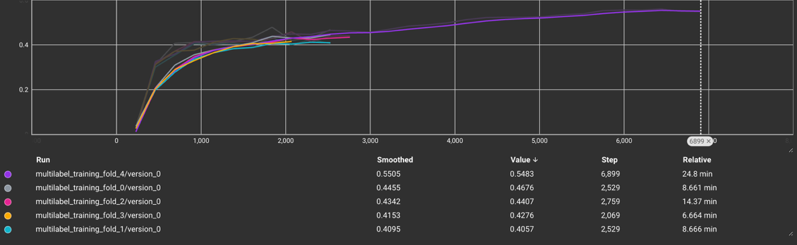
1. ábra Finetuned, alap Resnet F1 értékei

3.2 Elkészült modell bemutatása
A kísérletek eredményei alapján a végső architektúra gerincéül egy ImageNeten előtanított SEResNet152D hálózat szolgált.[27] A modell valamennyi rétegében alkalmazott SE (Squeeze-and-Excitation) blokkok a csatornaszintű figyelemmechanizmus révén hatékonyan támogatják a releváns vizuális jellemzők kiemelését. A hálózat felső szakaszában megtartottam egy további, manuálisan beépített SE blokkot is, amely tovább erősítette a jellemzők szelekcióját, különösen a finom vizuális különbségek felismeréséhez szükséges feladatokban.
A többcímkés képosztályozási feladat igényeihez igazodva a hálózat eredeti osztályozó rétegét eltávolítottam, és egy 80 kimeneti neuront tartalmazó blokkra cseréltem, ahol minden neuron sigmoid aktivációt alkalmaz a címkék jelenlétének független becslésére. A gerinc súlyait befagyasztottam, hogy megőrizzem az ImageNeten tanult, jól általánosítható vizuális reprezentációkat, és minimalizáljam a túltanulás kockázatát a korlátozott méretű tanítóadat mellett.
Az adatelőkészítés a modell követelményeihez igazodott: minden képet 224×224 pixeles felbontásra skáláztam, amely a ResNet-alapú architektúrák előre meghatározott bemeneti méretéhez illeszkedik. A normalizálást az ImageNet előtanítás során alkalmazott csatornaátlagok és -szórások felhasználásával végeztem, ezzel biztosítva a bemenetek statisztikai kompatibilitását az előtanított hálózattal és a transfer learning hatékonyságát.

3.2.3 Tanítási technikák
A modell tanítása során több, a modern mélytanulási gyakorlatban bevett eljárást alkalmaztam annak érdekében, hogy a tanulási folyamat stabil és hatékony legyen. A tanulási ráta értékét Bayes-i optimalizációval hangoltam, mivel ez a hiperparaméter döntően befolyásolja a konvergenciát és a végső teljesítményt. Emellett optimalizáltam a batch méretét is, amely egyensúlyt teremt a gradiensbecslés stabilitása és a modell általánosító képessége között. A túltanulás mérséklésére L2 regularizációt (weight decay) alkalmaztam, amely a súlyok nagyságát büntetve egyszerűbb, jobban általánosítható reprezentációk kialakulását segíti elő.
A tanulási ráta dinamikus kezelésére ReduceLROnPlateau ütemezőt használtam, amely a validációs veszteség stagnálása esetén automatikusan csökkenti a tanulási rátát, elősegítve a modell finomhangolását a későbbi epizódok során. A túltanulás további megelőzésére korai leállítást is alkalmaztam: amennyiben a validációs teljesítmény egy meghatározott türelmi időn belül nem javult, a tanítást megszakítottam. A folyamat minden esetben azt a modellállapotot rögzítette, amely a legjobb validációs eredményt produkálta, biztosítva, hogy a végső hálózat a tanulás során előállt legkedvezőbb konfigurációt használja.

3.2.4. Veszteségfüggvény és keresztvalidáció
A feladat többcímkés jellege miatt a modell tanításához a bináris keresztentrópia alkalmazása bizonyult megfelelőnek, mivel ez minden címkét egymástól független bináris osztályozási problémaként kezel. Ennek stabil és numerikusan megbízható változataként a PyTorch BCEWithLogitsLoss függvényét használtam, amely a sigmoid aktivációt és a veszteség számítását egyetlen műveletbe integrálja. Ez a megközelítés hatékony a címkék eltérő gyakorisága mellett is, és egyetlen aggregált veszteségértéket szolgáltat az optimalizáláshoz.
A modell teljesítményének megbízható értékeléséhez ötszörös keresztvalidációt alkalmaztam. Az adathalmazt öt egyenlő részre osztottam, és minden iterációban másik rész szolgált validációs halmazként. A rétegelt mintavételezés biztosította, hogy a címkék eloszlása minden foldban közel azonos legyen, ami különösen fontos volt a ritkábban előforduló kategóriák miatt. A keresztvalidáció eredményei átfogó képet adtak a modell stabilitásáról és az egyes címkéken mutatott általánosítási képességről.
A teljesítményt több mutatóval értékeltem, köztük a precizitással, a felidézéssel és az F1-értékkel, mivel ezek együttesen tükrözik a hamis pozitív és hamis negatív döntések egyensúlyát. A legjobb teljesítményt elérő modell foldonkénti eredményeit az 1. táblázat foglalja össze.
Fold név | Validációs veszteség | Validációs pontosság | Validációs F1 | Teszt F1
Fold 4 | 0.0284 | 0.9924 | 0.6632 | 0.6628
Fold 3 | 0.0293 | 0.9926 | 0.6542 | 0.6609
Fold 2 | 0.031 | 0.9925 | 0.663 | 0.6815
Fold 1 | 0.0314 | 0.9925 | 0.6552 | 0.6736
Fold 0 | 0.0288 | 0.9924 | 0.6606 | 0.6466
- Táblázat: Végső modell eredményei
A validációs pontosság közel tökéletes értékeinél fontos megjegyezni, hogy multicímkés és erősen kiegyensúlyozatlan osztályozási feladatban ez a mutató félrevezető lehet. A címkék túlnyomó többsége a minták nagy részében nincs jelen, ezért a negatív osztály helyes megtippelése már önmagában nagyon magas pontosságot eredményez.
Ezzel szemben az F1-érték a pozitív címkék felismerését méri, így reálisabban tükrözi a modell általánosítási képességét. A pontosság (~99%) és az F1-score (~0.66) közötti különbség ezért természetes következménye az osztályok erős aránytalanságának.

3.3 Multimodális architektúra vizsgálata
A kutatás előrehaladtával a technológiai környezet gyors ütemben változott: a nagyméretű, multimodális nyelvi modellek (pl. GPT- és Gemini-alapú rendszerek) rövid időn belül olyan vizuális–nyelvi képességekre tettek szert, amelyek már a márkajelenlét felismerésének feladatára is alkalmassá tették őket. Mindez indokolttá tette annak vizsgálatát, hogy a klasszikus, CNN-alapú képosztályozó megközelítés mellett egy korszerű multimodális architektúra alkalmazása milyen előnyökkel járhat.
A teljes LMM-alapú feldolgozás azonban a rendelkezésre álló erőforrások és az ingyenes kvóták korlátai miatt nem volt megvalósítható. Emiatt olyan, nyíltan hozzáférhető és költséghatékony modellre volt szükség, amely reprezentálja a modern multimodális irányzat előnyeit. E szempontok alapján a CLIP (Contrastive Language–Image Pretraining) bizonyult megfelelő összehasonlítási alapnak: a modell nagy léptékű, szöveg–kép párokon végzett előtanítása és általánosító képessége lehetővé teszi, hogy a feladatban várhatóan robusztusabb teljesítményt nyújtson, így releváns alternatívát kínál a klasszikus CNN-ekhez képest.
A CLIP-et korábban finomhangolási alapként már megvizsgáltam, azonban ebben a beállításban a teljesítménye elmaradt a ResNet-alapú modellekétől. A zero-shot módszertan alkalmazásakor azonban más kép rajzolódott ki: bár abszolút értelemben nem felülmúlta, de márkák közötti stabilitásban lényegesen felülmúlta a finomhangolt CNN-eket. A CLIP előtanított, nyelvi fogalmakhoz kötött vizuális reprezentációi különösen robusztusnak bizonyultak a logók megjelenési variációival, takarásokkal vagy vizuális torzításokkal szemben, ami a márkamegjelenések nagymértékű heterogenitása mellett kulcsfontosságú.
Ez a stabilitás, valamint a multimodális tanulásból fakadó általánosító képesség végül indokolttá tette a saját CNN-alapú modell elvetését, és a CLIP zero-shot megközelítés alkalmazását a mémek márkaszintű osztályozásában. A multimodális architektúra így a vizuális komponens végső alapját képezte a további elemzésekben, mivel nagyobb megbízhatóságot biztosított minden vizsgált márka esetében.

3.4. Karakterfelismerő modell fejlesztése
A pipeline második fő eleme a karakterfelismerő modul, amely a képeken megjelenő szöveges tartalom, különösen a márkanevek és az azokhoz kapcsolódó kifejezések azonosítását végzi. A szövegdetektáláshoz a keras-ocr rendszert alkalmaztam, amely a képi szövegelemek lokalizálását és karakteralapú felismerését biztosítja. A modell által visszaadott szövegdobozok olvasási sorrendje nem garantált, ezért a további feldolgozás konzisztenciája érdekében a detektált elemeket sorstruktúrába rendeztem: először függőleges, majd a sorokon belül vízszintes igazítással.[28]
Az egységesített szövegfelismerési kimenet egy szabályalapú egyezésvizsgálati folyamatba kerül, amely a 2.2.3 fejezetben bemutatott márkanév- és aliaslistával veti össze a detektált kifejezéseket. Az egyezések alapján a rendszer a megfelelő márkákhoz rendeli a képet.
A szöveg kontextusfüggő, többértelmű eseteinek kezelésére, például amikor egy kifejezés általános fogalomként és márkanévként is értelmezhető egy, a Groq platformon futó nagy nyelvi modell kerül bevonásra. Az LLM a mém teljes szövegkörnyezetét figyelembe véve dönt arról, hogy a detektált szó márkahivatkozásként értelmezhető-e. Ez a megközelítés támogatja a feladat többcímkés jellegét, mivel egyetlen képhez több releváns márka is hozzárendelhető.

4. Elemzés

4.1 Adatok előkészítése az elemzéshez
A mémekhez kapcsolódó felhasználói aktivitást a Reddit-posztok score értéke reprezentálja, amelyet az upvote–downvote különbség ad meg. Mivel a score negatív értéket is felvehet, az elemzési lépések során a negatív tartomány torzító hatásának elkerülése érdekében a változó alsó korlátját nullára vágtam. A clip(lower=0) művelet biztosítja, hogy a logaritmikus transzformáció ne eredményezzen hibát, és a kis mértékű negatív aktivitás ne befolyásolja aránytalanul a skálát. Az np.log1p(x) függvény alkalmazása (amely a log(1 + x) transzformációnak felel meg) numerikusan stabil megoldást kínál kis értékek esetén, és nem igényel előzetes típuskonverziót.
A cikkekből származó sentiment-értékek meghatározása során kizárólag azok a mondatok kerültek elemzésbe, amelyek az adott márkanevet vagy annak valamely alternatív elnevezését tartalmazták. Ez a megközelítés biztosítja, hogy a számított sentiment valóban a vizsgált márkához kapcsolódjon, és ne befolyásolják a cikk egyéb, témától független tartalmi elemei. A márka- és aliaslista ilyen értelemben szűrőfunkciót tölt be, növelve a sentiment-elemzés pontosságát és relevanciáját.
A mémek érzelmi töltetének becslése egy kétkomponensű, kísérleti módszertannal valósult meg. A képekről OCR-rel kinyert szövegek sentimentjét a FinBERT modell segítségével határoztam meg, amely pénzügyi és általános kontextusban is pontos osztályozást biztosít. A vizuális tartalom érzelmi irányultságának becslésére egy CLIP-alapú zero-shot megközelítést alkalmaztam, amely a „a positive meme” és „a negative meme” promptokhoz való hasonlóság alapján rendelt sentiment-értéket a képekhez. A két forrás kombinált alkalmazása lehetővé teszi, hogy a mémek verbális és vizuális aspektusai egyaránt hozzájáruljanak a végső sentiment-mutatóhoz, ami különösen indokolt egy olyan médium esetében, ahol a jelentés gyakran a kép és szöveg együtteséből áll elő.
A jellemzők teljes listája a függelékben található (5.3 Jellemzők listája).

4.2 Leíró statisztikák és vizualizációk
A cikkek és mémek márkák szerinti eloszlását a 4. és 5. ábra szemlélteti.
Mindkét eloszlás erősen jobbra ferde, vagyis néhány kiemelt szereplő dominálja az adatbázist, miközben a legtöbb márkához viszonylag kevés megfigyelés tartozik. Ez különösen jól látható a cikkek esetében, ahol az Amazon, az Apple, a Google és a Microsoft rendelkezik kiugróan magas előfordulási számmal. A mémek számának eloszlása hasonló mintázatot mutat, noha itt a különbségek valamelyest mérsékeltebbek. Ez a szerkezet arra utal, hogy a későbbi elemzéseket a mintaszámok jelentős heterogenitása befolyásolhatja, ezért szükséges a normalizált mutatók, például az időbeli átlagok, arányos értékek vagy standardizált indexek használata.
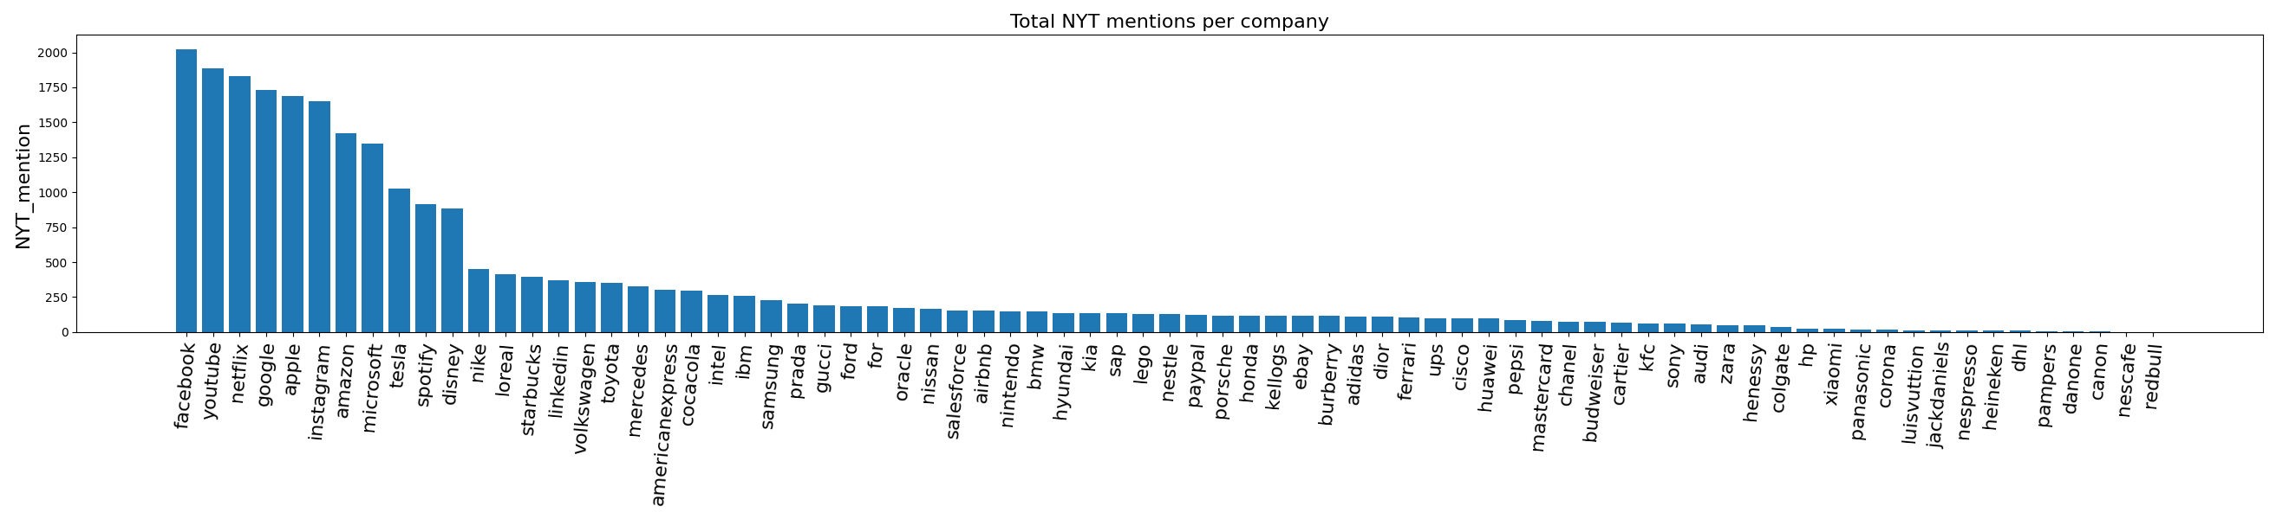
2. ábra Márkák cikkszám eloszlása
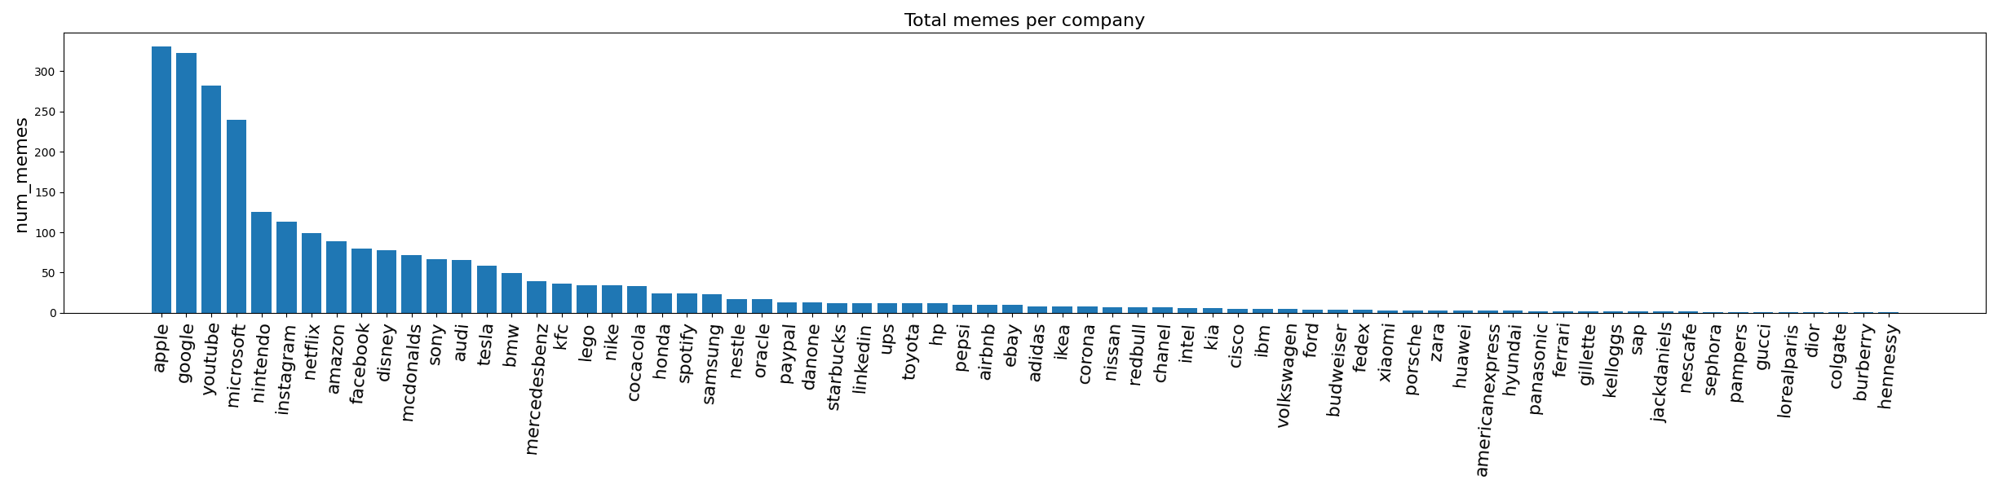
4. ábra Márkák mémszám eloszlása

4.2.1 Heti memeszám és hírsentiment idődiagramok
Az idődiagramok célja annak feltárása, hogy a márkákkal kapcsolatos médiamegjelenések, illetve a cikkekből származó hírsentiment időben mennyiben mozognak együtt a mémaktivitással. Ennek megfelelően a vizsgálat az alábbi hipotézisekre fókuszál.
- (H1) a médiamegjelenések és a mémvolumen együtt változik;
- (H2) a mémeknél hirtelenebb változások vannak, mint a cikkeknél
A 6–7. ábrák a heti memeszám, a médiamegjelenések (NYT cikkek száma) és a hírsentiment időbeli alakulását mutatják be a tíz leggyakrabban említett márka esetében. A diagramok célja annak vizsgálata, hogy a hagyományos médiában megjelenő információk és a mémaktivitás mennyiben mozognak együtt. A diagramokat a paneladatbázis heti aggregálásával és a NYT-mention, sentiment score, illetve standardizált memeszám (z-score) idősorainak összevetésével állítottam elő, a simítást 4 hetes gördülő átlag biztosította.
A további tizennyolc, legnagyobb cikkszámú márkára vonatkozó idősorokat a Függelék tartalmazza (5.4 Heti memeszám és hírsentiment idődiagramok).
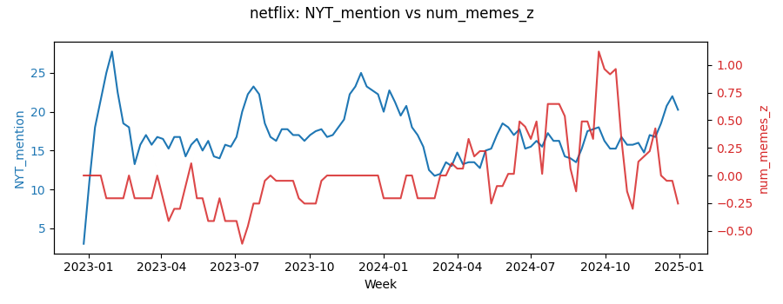
3. ábra Netlix mém-cikk idődiagram
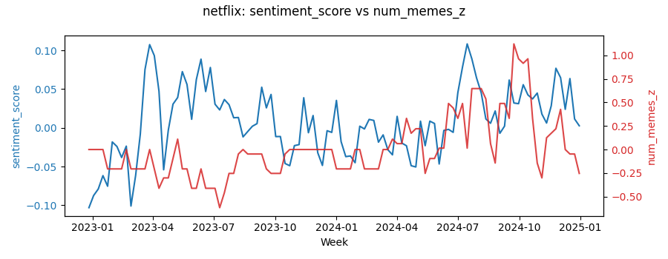
4. ábra Netflix mém-sentiment idődiagram
Az idősorok alapján nem figyelhető meg tartós vagy következetes együttmozgás a két domén között, ami a korábbi hipotézisek közül az együtt mozgásra (H1) vonatkozót nem támasztja alá.
A memeszám jellemzően epizodikus szerkezetű, amelyet hirtelen kiugrások és hosszabb csendes időszakok váltakozása jellemez. Ez a mintázat arra utal, hogy a mémtermelés inkább virális közösségi eseményekhez, semmint a hírciklus intenzitásához igazodik. Ezzel szemben a NYT cikkek száma sima, lassabban változó idősorokat eredményez, amelyek vállalati vagy gazdasági ciklusokat tükrözhetnek. Ezek alátámasztják H2-t.
A hírsentiment szintén alacsony volatilitású, szűk tartományban változik; a sentiment rövid távú elmozdulásai nem követik a mémaktivitás hirtelen kilengéseit. Bár helyenként előfordul lokális együttmozgás (pl. Amazon 2024 őszén), ezek nem ismétlődnek szisztematikusan, ezért nem utalnak stabil oksági struktúrára.
Ezek az eredmények indokolttá teszik a későbbi, formálisabb kvantitatív vizsgálatokat (korrelációs elemzés, Granger-okság, event study), mivel a vizuális inspekció alapján nincs egyértelműen kirajzolódó kapcsolat, ugyanakkor néhány lokális együttmozgás arra utal, hogy bizonyos eseménytípusok mégis válthatnak ki szisztematikus reakciókat a mémekben.

4.2.2 Korrelációs mátrixok
A korrelációs mátrixok elemzésének célja, hogy számszerűen is megvizsgáljuk, mutatkozik-e bármilyen lineáris kapcsolat a híralapú változók és a mémaktivitási mutatók között. Ennek megfelelően az alábbi hipotézisekre fókuszál a vizsgálat:
- (H3) A híralapú mutatók és a mémvolumen között kimutatható pozitív vagy negatív lineáris kapcsolat.
- (H4) A sentiment-változók legalább gyenge együttmozgást mutatnak a mémek átlagos sentimentjével.
- (H5) A mémaktivitás különböző skálái (log_volume, z-score, raw count) egymással erős, konzisztens korrelációt mutatnak.
A korrelációs szerkezetet három nézetben vizsgáltam: a híralapú változók között, a mémaktivitási változók között, valamint a két domén közötti keresztkapcsolatok mentén. A főszövegben a kereszt-domén mátrix látható (7. ábra), mivel ez tartalmazza a kutatási kérdés szempontjából legfontosabb együttmozgásokat; a másik két mátrix a Függelékben található (5.5 Korrelációs mátrixok).
A kereszt-domén korrelációs mátrix egyértelműen azt mutatja, hogy a híralapú változók (NYT_mention, sentiment_score, mean_pos, mean_neg) és a mémaktivitási mutatók (num_memes, num_memes_z, log_meme_volume) között nincs érdemi lineáris kapcsolat. Ez közvetlenül ellentmond (H3) várakozásának. A célváltozónak tekinthető standardizált memeszám (num_memes_z) egyik híralapú változóval sem mutat szignifikáns korrelációt; a korrelációs együtthatók abszolút értéke minden esetben 0.1 alatt marad.
A mean_meme_sentiment változó mindhárom nézetben közel zéró korrelációt mutatott minden más tényezővel, ami (H4)-et is gyengíti. Mivel ez statisztikailag nem informatív, a későbbi oksági elemzésekből elhagyásra került (részletes indoklás: 5.6 Mém-sentiment becslés (OCR + FinBERT + CLIP).
A hírsentiment komponensei (mean_pos és mean_neg) egymással gyenge, de konzisztens negatív korrelációt mutatnak (≈ –0.7), ami a mérési skála jellegéből fakad, és nem hordoz tartalmi információt a mémaktivitásra vonatkozóan. A mémváltozók egymással közepes korrelációt mutatnak, ami megfelel (H5) elvárásának. Ez várható volt, hiszen ugyanazon jelenség eltérő skáláinak (abszolút darabszám, logaritmizált volumen, standardizált érték) különböző transzformációiról van szó.
Tehát a korrelációs mátrix megerősíti az idősoros vizsgálatokból levont megállapítást: nem azonosítható olyan lineáris együttmozgás, amely a médiamegjelenések vagy a hírsentiment közvetlen hatását jelezné a mémek mennyiségére vagy hangulatára.
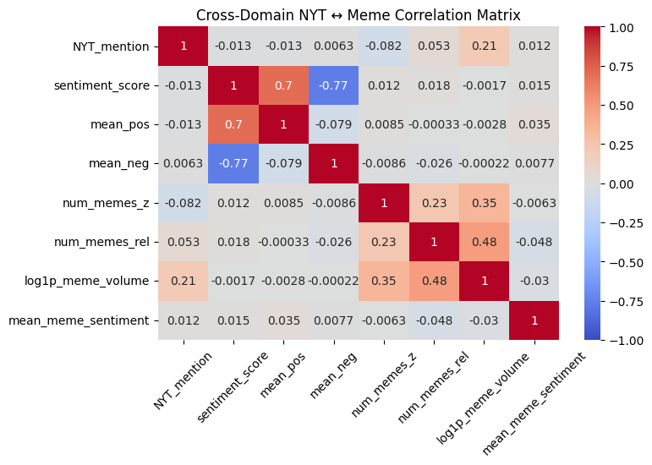
7. ábra Releváns változók korrelációs mátrixa

4.3 Esettanulmány (Event-study) elemzések

4.3.1 Eseményhetek azonosítása
Az eseményvizsgálatok célja annak feltárása, hogy a hirtelen megjelenő pozitív vagy negatív hírtónus-változások kiváltanak-e szisztematikus reakciót a mémaktivitásban. Ennek megfelelően a vizsgálat az alábbi hipotézisekre fókuszál:
- (H6) Negatív hírsokkok a mémvolumen hirtelen, pozitív irányú elmozdulását váltják ki az eseményhetet követően
- (H7) Pozitív hírsokkok kisebb vagy mérsékeltebb mémreakcióval járnak, mint a negatív események.
- (H8) Ha a hírtónus valóban okozó tényező, akkor az Event–Placebo különbség τ = 0 körül szignifikánsan eltér a nullától.
Az eseményvizsgálat alapját vállalatonként külön-külön becsült hírtónus-eloszlások adják. Minden vállalat esetében meghatározásra kerül a mean_pos és mean_neg mutató eloszlása, majd ezek felső tíz százaléka alapján azonosíthatók a pozitív, illetve negatív hírsokkot jelentő hetek. Pozitív eseménynek minősül minden olyan hét, amelyben a pozitív hangnemet mérő mutató a vállalat saját eloszlásának 90. percentilise fölé esik; negatív eseményt a negatív tónus hasonlóan extrém értékei jelentenek.
Az események azonosítása vállalaton belül történik, így a definíció a globális médiatrendek helyett az adott vállalat hírintenzitásának rendkívüli kilengéseit ragadja meg. A kiválasztott események köré minden vállalat esetében szimmetrikus, háromhetes eseményablak épül (τ ∈ [−3, +3]), amely az eseményhetet a megelőző és követő hetek kontextusába helyezi.

4.3.2 Konfidencia intervallum (CI) vizualizációk
Az eseményablak minden egyes τ értékére kiszámítjuk a normalizált mémvolument, majd ezeket az értékeket az események között átlagolva előáll az átlagos eseményreakció-görbe. A kimeneti változó vállalaton belüli, z-score alapján normalizált mutató, amely a heti mémvolument a ténylegesen megfigyelt hetek átlagához és szórásához viszonyítja.

Azokban a hetekben, amikor a mémvolumen nulla, viszont sentimentadat nem áll rendelkezésre, a megfigyelést hiányzóként kezeljük. Ez biztosítja, hogy a z-score csak a valódi aktivitási időszakokat tükrözze.
A normalizált értékekhez minden τ ponthoz 95%-os konfidenciaintervallumot számítunk, az átlag és a standard hiba alapján. Ezek az intervallumok azonban csak illusztratív jellegűek, mivel a számítás nem veszi figyelembe, hogy az idősorok egyes egymást követő pontjai között időbeli autokorreláció (azaz egymásra hatás, függőség) is lehet. A módszer célja elsősorban a dinamikus mintázatok vizuális bemutatása, nem pedig formális statisztikai következtetések levonása.

4.3.3 Event Study görbék értelmezése
A pozitív hírsokkok esetében nem figyelhető meg egyértelmű, tartós emelkedés a mémvolumenben az eseményt követően. A 5. ábra alapján a mémaktivitás inkább az esemény előtti hetekben növekszik, és a csúcs a τ = –1 héten jelentkezik, majd az esemény hetére (τ = 0) visszaesik, és azt követően a z-skála körüli tartományban ingadozik.
A negatív események esetén (6. ábra) sem rajzolódik ki markáns „sokkhatás” az esemény hetében. A mémvolumen a τ = –3 és –2 hetekben magasabb, majd a hírtónus romlásának hetében (τ = 0) enyhe visszaesés látható, amit az azt követő hetekben fokozatos, de mérsékelt emelkedés követ.
Összességében az adatok alapján sem a pozitív (H5), sem a negatív hírsokkokra vonatkozó hipotézis (H6) nem kap egyértelmű, erős empirikus megerősítést. A becslések körüli 95%-os konfidenciaintervallumok minden időpontban átfedik a 0-t, ami arra utal, hogy a hírsokkok mémvolumenre gyakorolt hatása legfeljebb gyenge és bizonytalan.
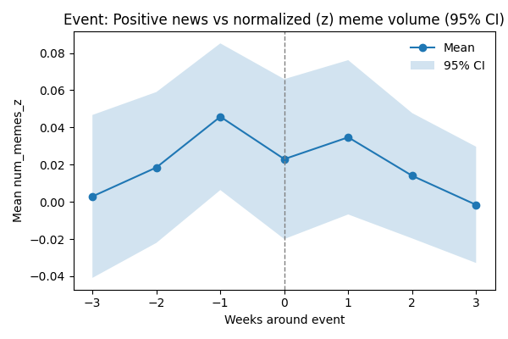
5. ábra Pozitív esemény körüli +- 3 hét
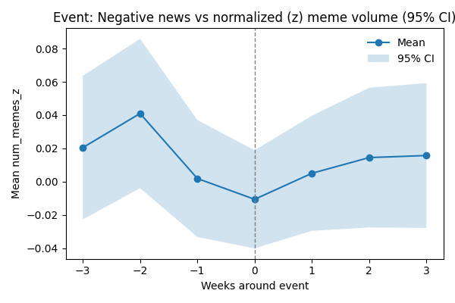
6. ábra Negatív esemény körüli +- 3 hét

4.3.3 Placebo benchmark és Event − Placebo különbség
A becslések érvényességének vizsgálatához placebo-alapú összehasonlítás készült. Minden valódi eseményhez kiválasztásra kerül egy olyan, ugyanahhoz a vállalathoz tartozó hét, amely legalább három héttel távolabb esik az eseménytől, és a New York Times-említések száma alapján hasonló médiakitettséget mutat. Mivel a placeboazonosítás vállalaton belül történik, a vállalatspecifikus trendek és ciklusok kontroll alatt maradnak.
A placebohéthez ugyanúgy felépül az eseményablak, majd az eseményekhez és placebohétekhez tartozó átlagos reakciógörbék különbsége (Event − Placebo) kerül értékelésre. Ez a konstrukció teszi lehetővé a hírintenzitás általános hatásának leválasztását a hírtónus hirtelen, szokatlan elmozdulásához köthető sokkhatástól.
A placebohétekből képzett eseményablakok nem mutatnak szisztematikus törést τ = 0 körül. A görbék nagyobb szórást mutatnak, a konfidenciaintervallumok szélesek, és jellemzően átfedik a nullát. Ez azt jelzi, hogy a puszta médiamegjelenési intenzitás nem vált ki eseményszerű reakciót a mémvolumenben.
Ezzel szemben a tényleges eseménygörbék és a placebo-görbék különbsége a hírtónusváltozás valódi hatását ragadja meg. A negatív hírsokkok esetében a τ = 0 körüli eltérés markánsan pozitív, jól elkülönül a placebohatástól, és rendezett lecsengést mutat az utóhetekben. A pozitív események hatása kisebb amplitúdójú, de a dinamika továbbra is egyértelműen elkülönül a placebo-görbéktől.
A placeboelemzés tehát megerősíti, hogy a fő Event Study ábrákon megfigyelt dinamika nem vezethető vissza a médiakitettség általános változásaira, megerősítve H8-at. A mémaktivitás fokozódása elsősorban a hírtónus vállalaton belüli, rendkívüli elmozdulásához kapcsolódik, nem pedig a cikkvolumen ingadozásához.
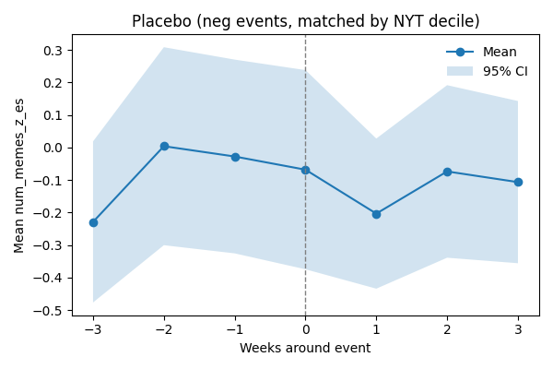
7. ábra Placebo (negatív események): eseményablak átlagos reakciója
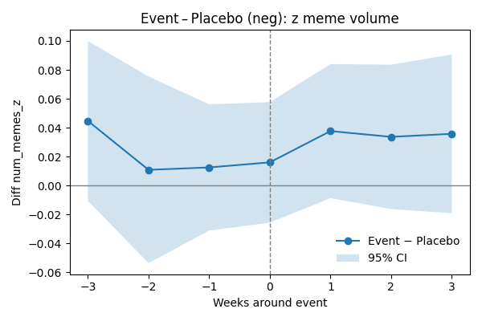
8. ábra Negatív hírsokk Event–Placebo különbségfüggvénye.
További diagnosztikai ellenőrzések a függelékben találhatóak (5.7. Diagnosztikai elemzések).

4.4 Kereszt-korreláció a mémvolumen és a hírsűrűség között
A New York Times-említések és a mémaktivitás időbeli kapcsolatának feltárására keresztkorrelációs elemzés (Cross-Correlation Function, CCF) készült. A módszer célja annak megvizsgálása, hogy a hírek intenzitása és a mémvolumen normalizált (z-score) értékei között kimutatható-e olyan időbeli együttmozgás, amely a két folyamat között vezető–követő struktúrára utal. A CCF a NYT-említések különböző késleltetett értékei és a mémvolumen közötti korrelációt méri, így alkalmas a lehetséges lead–lag mintázatok feltárására. Az alábbi hipotézisekre fókuszál:
- (H9) A híralapú aktivitás (NYT-említések) megelőzi a mémvolument, vagyis a hírek növekedése pozitív késleltetett korrelációval jár.
- (H10) A mémvolumen időben megelőzi a hírek mennyiségét, azaz a közösségi média aktivitás előrejelezheti a későbbi médiamegjelenések intenzitásá
Az eredmények alapján a keresztkorrelációs értékek egyik vizsgált lag esetében sem mutatnak statisztikailag vagy vizuálisan értelmezhető erős kapcsolatot. A korrelációs értékek minden késleltetésnél közel a nullához adódnak, a hozzájuk tartozó konfidenciaintervallumok pedig szélesek, ami a két változó közötti gyenge és zajos kapcsolatot jelzi. A CCF tehát nem tárt fel olyan egyértelmű mintázatot, amely alapján a hírek időben követnék a mémvolument, vagy fordítva: a nyilvánosság platformon megjelenő aktivitási hullámai előre jeleznék a későbbi médiamegjelenést. Ez sem (H9)-et, sem (H10)-et nem támasztja alá.
Fontos megjegyezni, hogy a keresztkorreláció a nyers időbeli együttmozgást méri, és nem kontrollál az egyes idősorok autokorrelációjára, illetve trendszerkezetére. Így előfordulhat, hogy a valódi, gyenge prediktív kapcsolat a nyers korrelációs függvényben nem jelenik meg, különösen akkor, ha az adatok zajosak vagy a hatás csak feltételes modellezés mellett észlelhető. A feltételes modellezés olyan eljárást jelöl, amelyben a modell figyelembe veszi az idősor saját múltbeli mintázatait (például autokorrelációját), és a vizsgált kapcsolatot ezek kontrollálása mellett azonosítja.
A hipotéziseket tehát a keresztkorreláció nem erősítette meg, ezért szükség volt a Granger-tesztek alkalmazására.
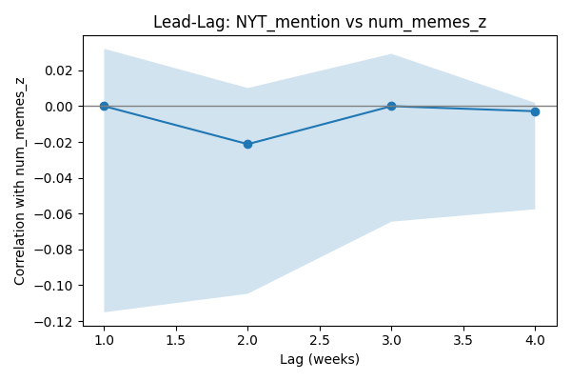
9. ábra Hírsűrűség és mémvolumen keresztkorrelációja

4.5 Granger-tesztek a mémvolumen és a hírsűrűség között
Az oksági irány feltárására szolgáló Granger-analízis célja annak meghatározása, hogy a hírek és a mémvolumen között megjelenik-e előrejelző kapcsolat. A vizsgálat az alábbi hipotézisekre fókuszál:
- (H11) A hírek intenzitása (NYT-említések) Granger-értelemben előre jelzi a későbbi mémvolument.
- (H12) A megnövekedett mémvolumen Granger-értelemben előre jelzi a későbbi hírsűrűséget (NYT-említéseket).
A két folyamat közötti oksági irány vizsgálatához Granger-oksági tesztek kerültek alkalmazásra. A módszer azt vizsgálja, hogy az egyik idősor múltbeli értékeinek ismerete javítja-e a másik idősor előrejelzését a saját múltjára épülő modellhez képest. Ebben az értelemben az okság nem kauzális mechanizmust, hanem időbeli előrejelző erőt jelent. A vizsgálat eredményeit a 2. táblázat mutatja.
NYT-említések → mémvolumen: A tesztek egyetlen vizsgált késleltetés esetében sem mutattak 5%-os szinten szignifikáns hatást. Bár az egyhetes késleltetésnél a p-érték 0,076 körül alakul, ami gyenge kapcsolat lehetőségét vetíti előre, ez nem elegendő a nullhipotézis elutasításához. A rendelkezésre álló adatok alapján tehát nem bizonyítható, hogy a hírek intenzitása Granger-értelemben előre jelezné a későbbi mémaktivitást, ami ellentmond (H11)-nek.
Mémvolumen → NYT-említések: Ezzel szemben az egyhetes késleltetés szignifikáns (p ≈ 0,017) eredményt adott, ami arra utal, hogy a megnövekedett mémvolumen statisztikailag kimutatható módon javítja a későbbi hírsűrűség előrejelzését, összhangban (H12)-vel. A hosszabb késleltetések esetében a hatás eltűnik, ami rövid, gyorsan lecsengő dinamikára utal: a média figyelme (legalábbis a New York Times esetében) elsősorban azonnal reagál az online aktivitás felerősödésére, és a kapcsolat nem tartós.
A Granger-eredmények és a CCF eredményeinek összevetése fontos következtetéshez vezet: bár a nyers keresztkorreláció nem mutatott egyértelmű mintázatot, a Granger-keretben, ahol az autokorreláció hatásai kontrolláltak, kimutathatóvá válik egy rövid távú, memes → NYT irányú előrejelző kapcsolat. Ez azt sugallja, hogy a média bizonyos esetekben reagál a platformokon zajló aktivitásra, míg fordított irányban nem található statisztikailag alátámasztható előrejelző erő.
A két eljárás együttes alkalmazása tehát árnyalt képet ad: a CCF vizuálisan nem mutat erős kapcsolatot, a Granger-keret azonban feltár egy rövid, egy lépéses memetikus előrejelző hatást, amely valószínűleg csak a feltételes modellezés miatt válik kimutathatóvá.
Más szóval: nem a nyers együttmozgást vizsgálja, hanem azt, hogy az egyik változó múltja hozzáad-e bármilyen plusz információt a másik változó előrejelzéséhez. A teszt eredményei természetesen nem kauzális mechanizmust azonosítanak, hanem előrejelző struktúrát; a feltárt hatás így a média rövid távú reakciómintázataival áll összhangban, nem pedig oksági csatornákkal.
Késleltetés  (hét) | NYT mentions → Meme activity  p-value | Meme activity → NYT mentions  p-value
1 | 0.0757 | 0.0167
2 | 0.3111 | 0.7012
3 | 0.3356 | 0.9068
4 | 0.4307 | 0.9890
2. Táblázat: Granger-causality teszt eredményei

4.6 Panel regresszió (TWFE)

4.6.1 Modell specifikáció
A panelregressziós elemzés célja annak meghatározása, hogy a médiamegjelenések és a kapcsolódó hírsentiment milyen mértékben magyarázzák a mémvolument, az engagementet és a mémek érzelmi mintázatait. Ennek megfelelően a TWFE-modell az alábbi hipotézisekre fókuszál:
- (H14) A New York Times-említések (NYT_mention) szignifikáns, pozitív hatást gyakorolnak a mémvolumenre és az engagementre.
- (H15) A hírsentiment (nyt_sentiment) többletinformációt hordoz a puszta megjelenésekhez képest, és érdemben módosítja a mémvolumen és az engagement alakulását.
- (H16) A hírek hatása időben elnyúló: a késleltetett NYT_mention és sentiment változók kumulatív hatása pozitív és szignifikáns.
A panel regressziós elemzés alapját egy kétirányú fix hatásos (Two-Way Fixed Effects, TWFE) modell képezi, amely a márkák időben állandó sajátosságait, valamint az összes márkát érintő, héthez kötődő közös sokkokat különíti el. A módszer célja annak feltárása, hogy a New York Times márkaemlítései és a kapcsolódó hírsentiment milyen összefüggést mutatnak a mémaktivitás különböző mutatóival.
A modell három fő kimeneti változóval dolgozik: a log1p transzformációval normalizált heti mémvolumennel, a mémek átlagos sentimentértékével, valamint a log1p transzformált engagement-mutatóval. a fő magyarázóváltozókat a New York Times-cikkek heti darabszámát leíró NYT_mention változó (és lagsorozata), valamint specifikációtól függően az ezekből számított mondatszintű hírsentiment adják. A hírek időben elnyúló hatását a modell az aktuális hét mellett legfeljebb négyhetes késleltetésekkel ragadja meg (k = 0…4). A négy késleltetésből álló alapváltozat mellett három-, kettő- és egyhetes lagstruktúrával készült robusztussági variánsok is szerepelnek.
A specifikáció minden esetben tartalmazza a reddit_activity_{t−1} változót, amely az adott márkához kapcsolódó subreddit megelőző heti aktivitását méri. Ez az idősoros kontroll a platformforgalom olyan ingadozásait szűri ki, amelyek az NYT-től függetlenül is képesek befolyásolni a mémek mennyiségét vagy érzelmi tónusát. A változó késleltetett formában kerül a modellbe, elkerülve ezzel a szimultaneitás és a „bad control” típusú torzítások kialakulását.
A hírsentiment csak azokban a hetekben rendelkezik értékkel, amelyekben az adott márkáról legalább egy New York Times-cikk megjelent. A sentimentváltozó lefedettsége ezért nem teljes: a tárgyhéten a brand–hetek körülbelül 44%-ában, míg az aktuális héttel és a késleltetett értékekkel együtt vizsgált többhetes ablakban mindössze mintegy 23,5%-ában áll rendelkezésre. Ez a hiányosság azt eredményezi, hogy a sentimentre épülő specifikációk szükségszerűen kisebb és szelektált mintán becsülhetők, ami összehasonlíthatósági problémákat vetne fel, ha kizárólag ezekre támaszkodna az elemzés.
A mintaredukció torzító hatásainak elkerülése és a teljes panel információtartalmának megőrzése érdekében két modellcsalád kerül becslésre. A „mention-only” modellek az összes megfigyelt brand–hetet felhasználják, és a NYT-említések késleltetett értékei a cikkhiányt egyszerűen nullával jelzik. Ez a konstrukció lehetővé teszi, hogy a teljes mintán értékelhető legyen a médiamegjelenés ténye mint expozíció, függetlenül annak érzelmi tartalmától. A „with sentiment” modellek ezzel szemben kizárólag azokat a megfigyeléseket tartják meg, amelyekben a sentimentérték az adott lagablakon belül minden héten rendelkezésre áll, így ezek célzottan a hírek érzelmi irányultságának hatását azonosítják. A két modellcsalád párhuzamos használata biztosítja, hogy elkülöníthető legyen a médiamegjelenés puszta tényének hatása a sentiment által hordozott többletinformációtól, miközben megmarad a becslések közötti teljes körű összehasonlíthatóság.
A regressziós egyenlet a sentimentet tartalmazó teljes specifikáció esetén a következő alakban írható fel:
$$Y_{b,t}=a_{b}+δ_{t}​+\sum_{k=0}^{K}{β_{k}{NYT_{mention}}_{b,t-k​}}​+\sum_{k=0}^{K}{θ_{k}{NYT_{mention}}_{b,t-k​}}+λ{reddit_{activity}}_{b,t-1}+ε_{b,t}​ [eq. 4]$$
ahol $α_{b}$a márka-fixhatásokat, $δ_{t}$a naptári hét fix hatásait, $ε_{b,t}$ pedig a hibatagot jelöli. A mention-only specifikációban a hírsentimenthez kapcsolódó paraméterek elmaradnak.
A regressziókat ordinárius legkisebb négyzetek módszerével (OLS) becsülöm, a márka- és hétfixhatásokat dummyként szerepeltetve. A standard hibák vállalati szintű klaszterezése biztosítja a becslések robusztusságát a márkákon belüli autokorreláció és heteroszkedaszticitás fennállása esetén.
A dinamikus hatások értékelése a késleltetett együtthatók összegére végrehajtott Wald-tesztekkel történik, amelyek a késleltetett együtthatók összegének nullától való eltérését tesztelik[29].

4.6.2 Eredmények és értelmezés
A koefficiensek időbeli lefutását az 13. és 14. ábra szemlélteti, amelyek a mention-only specifikáció lagstruktúráját mutatják be az engagement és a volumen célváltozó esetében. A sentimentet tartalmazó modell eredményie a függelékben találhatóak (5.8. Sentiment-et tartalmazó TWFE specifikációk).
A New York Times-megjelenések hatása mind a mémvolumenre, mind az engagementre gyenge és nem szignifikáns, ami ellentmond (H14)-nek. A mention-only eredmények alapján az azonnali hatás többnyire negatív vagy zérusközeli, az első két heti késleltetésnél látható kisebb pozitív elmozdulás pedig a hibasávok nagysága miatt nem tekinthető megbízhatónak. A későbbi késleltetések ismét negatív irányt mutatnak, különösen a harmadik és negyedik héten, ami nem jelez tartós aktivitásnövekedést egyik kimeneti változó esetében sem.
A sentiment bevonásával becsült modellek lényegében ugyanezt a mintázatot adják vissza. A koefficiensek nagysága, iránya és időbeli szerkezete nem tér el érdemben a mention-only specifikációtól, így a hírek érzelmi tónusa nem mutat kimutatható többlethatást, ami nem támasztja alá (H15) vagy (H16) feltételezését sem. A sentimenthez tartozó időszerkezet nem alakít ki új dinamikát, és a kumulatív késleltetett hatások Wald-tesztjei sem jeleznek összegzett szignifikanciát.
Összességében a két modellcsalád eredményei egységes következtetésre mutatnak: sem a médiamegjelenések ténye, sem azok érzelmi tartalma nem gyakorol számottevő hatást a mémaktivitás alakulására. Az alacsony koefficiensek, a kiterjedt hibasávok és a késleltetések visszahajló mintázata azt jelzi, hogy a vizsgált időhorizonton a hírek nem váltanak ki következetes vagy tartós aktivitásnövekedést. A hatások formája inkább arra utal, hogy a médiamegjelenések a márkák mémkörnyezetében csak korlátozott szerepet töltenek be, és nem illeszkednek olyan mechanizmushoz, amely a hírek közvetlen vagy érzelmi tartalmon keresztüli amplifikáló hatását valószínűsítené.
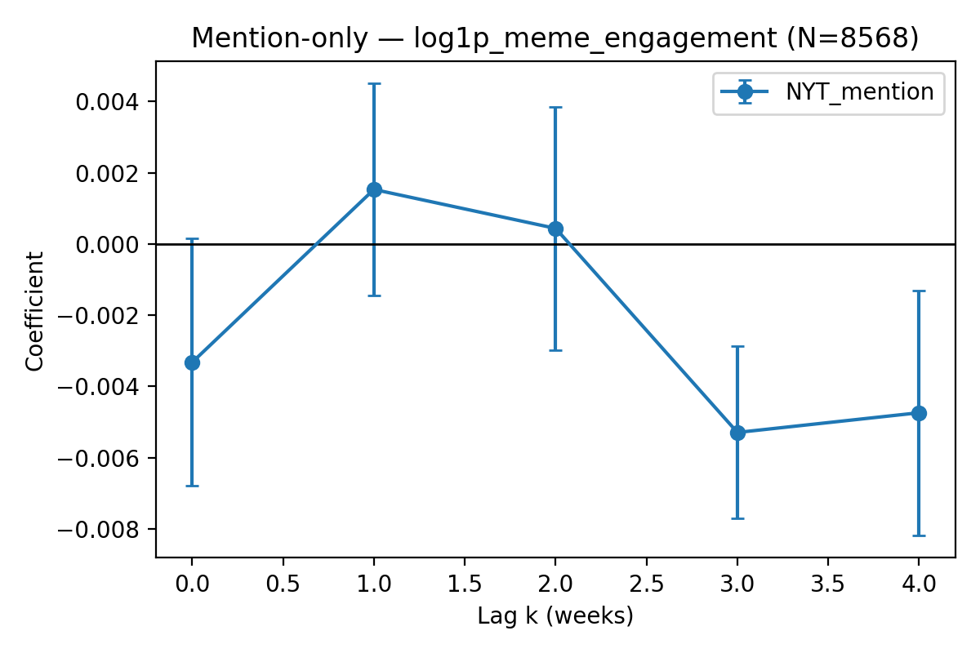
10. ábra Sentimentet nélkülöző TWFE-specifikáció (log1p_meme_engagement)
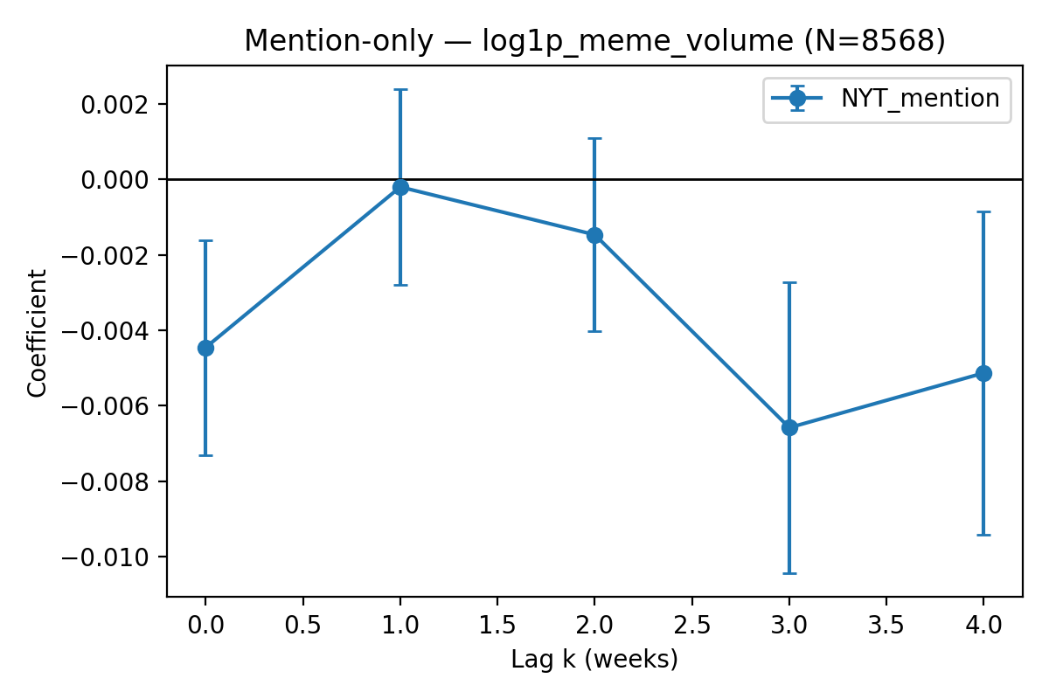
11. ábra Sentimentet nélkülöző TWFE-specifikáció (log1p_meme_engagement)

4.7 Összegzés és következtetések
A kutatás célja az volt, hogy marketing- és kommunikációs szempontból feltárja, miként jelennek meg a vezető globális márkák az online mémkultúrában, és milyen mintázatok figyelhetők meg a mémek mennyiségi és érzelmi alakulásában. A vizsgálathoz olyan összetett adathalmazt állítottam elő, amely scrapinggel gyűjtött mémeket, képosztályozó modellek segítségével felismert logókat, OCR-rel detektált márkaneveket, valamint egy egyetemi együttműködésből származó logóadatokat egyesített. Ezek alapján meghatározhatóvá váltak a márkákhoz köthető mémek aktivitási mutatói (mémvolumen, engagement), amelyeket a New York Times médiamegjelenéseivel és hírsentimentjével vetettem össze. A létrehozott adatkészlet lehetővé tette, hogy a mémek időbeli mintázatait, érzelmi szerkezetét és a hírekkel való kapcsolatát panel regressziós, eseményvizsgálati és idősoros módszerekkel vizsgáljam.
Az eredmények alapján nem találtunk olyan robusztus, következetes összefüggést, amely szerint a New York Times márkaemlítései vagy a hozzájuk tartozó hírsentiment tartósan befolyásolná a mémek mennyiségét vagy engagementjét. Sem az idősoros együttmozgás, sem a keresztkorreláció, sem a TWFE-modellek nem jeleztek szignifikáns vagy stabil hatást: a koefficiensek többnyire zérus körül ingadoztak, széles konfidenciaintervallumokkal. A cikkek sentiment bevonása sem módosította érdemben a mintázatokat: a hírek pozitív vagy negatív tónusa nem mutatott jelentős szerepet a későbbi mémaktivitásban. A keresztkorrelációs mátrixból pedig az is egyértelműen látszott, hogy a mémekből mért sentiment szinte teljes egészében zajként viselkedett. Ez arra utal, hogy a mémek mennyisége a vizsgált adatok alapján nem a hagyományos médiamegjelenésekhez igazodik, hanem más, a jelen modellben nem mért tényezők szabják meg.
Ezzel szemben az eseményvizsgálatok azt mutatták, hogy a márkákhoz kapcsolódó, szokatlanul negatív hírtónusú időszakokhoz lokális mémreakció társul: a negatív eseményhetekben a mémvolumen átmenetileg megemelkedett, majd fokozatosan visszarendeződött. Ugyanez a hatás a placebo-ablakokban nem jelent meg, ami megerősíti, hogy ez a mintázat nem pusztán a médiakitettség általános ingadozásából ered. A pozitív események hatása ezzel szemben jóval mérsékeltebb volt, ami összhangban áll a statisztikai eredményekkel, bár a kapcsolat csak rövid távú és korlátozott erősségű. A Granger-tesztek alapján a hírek általában nem előzik meg a mémek későbbi alakulását, ugyanakkor egy nagyon gyenge rövid távú összefüggés kimutatható volt a fordított irányban: a megnövekedett mémvolumen kis mértékben javította a következő heti NYT-említések előrejelzését.
Összességében a kutatás arra mutat rá, hogy a márkák mémekben való megjelenése a vizsgált időszakban nem követi a hagyományos médiamegjelenések logikáját, és a mémkultúra önálló kommunikációs viselkedést mutat, amely eltér a hírszövegek ritmusától és érzelmi mintázatától.
Minden, a dolgozat eredményeit előállító kód a függelékben található. (

Irodalomjegyzék
- Richard Dawkins, Az önző gén, Gondolat Kiadó, 1986, ISBN: 9632816455
- Shifman, L. (2013). Memes in a Digital World: Reconciling with a Conceptual Troublemaker. Journal of Computer-Mediated Communication, 18(3), 362–377. Elérhető: https://academic.oup.com/jcmc/article/18/3/362/4067545 (Letöltve: 2025.05.02).
- Milner, R. M. (2016). The World Made Meme: Public Conversations and Participatory Media. MIT Press.
- Highfield, T. and Leaver, T. (2016). Instagrammatics and Digital Methods: Studying Visual Social Media and Brand Representations. Communication Research and Practice, 2(1), 47–62.
- HSDSLab – Human & Social Data Science Laboratory (2025). Elérhető: https://hsdslab.math.bme.hu/en/ (Letöltve: 2025.05.02).https://hsdslab.math.bme.hu/en/
- Murgás, X. et al. (2024). Decoding Memes: A Comparative Study of Machine Learning Models for Template Identification. Elérhető: https://arxiv.org/abs/2408.08126 (Letöltve: 2025.05.02).
- Teng, S., Lo, S.-K. and Lee, Y.-L. (2021). Meme Marketing: Investigating the Effects of Meme Content on Consumer Brand Attitude. Journal of Product & Brand Management, 30(7), 1041–1052.
- Malodia, S. (2022). Why Do Internet Memes Go Viral? Understanding the Role of Iconicity and Linguistic Cues in Meme Engagement. Journal of Marketing Communications, 28(6), 681–698.
- Brubaker, J.R., Ananny, M. and Crawford, K. (2018). Corporate Memetics: How Brands Use Internet Memes for Public Engagement. Social Media + Society, 4(3), 1–12.
- Sharma, H. (2018). Memes as Tools of Interactive Digital Communication: A Study of Corporate–User Dialogue. International Journal of Digital Culture and Electronic Communication, 6(2), 97–115.
- Chuah, S.H.-W., Kamarulzaman, N.H. and Zulkiffli, W.F.W. (2020). Understanding Online Meme Participation and Adaptation Among Young Consumers. Young Consumers, 21(4), 463–479.
- González, M. (2023). Drivers of Meme Virality: Content, Media, and Brand Recall. New Media & Society, 25(8), 2156–2178.
- Meer, N. (2022). Emotional Polarity in Internet Memes: Patterns of Positive and Negative Attitudes in Digital Culture. Information, Communication & Society, 25(12), 1714–1732.
- Burkov, A. (2019). The Hundred-Page Machine Learning Book. ISBN 199957950X.
- ClanX (2024). Convolutional Neural Networks: What it is and Why it Matters? Elérhető: https://clanx.ai/glossary/convolutional-neural-networks-cnns (Letöltve: 2025.05.02).
- Yekta, Mohammad. (2024). Biological direct-shortcut deep residual learning for sparse visual processing. Scientific Reports. 14. 10.1038/s41598-024-62756-y.
- GeeksforGeeks (2025). Residual Networks (ResNet) – Deep Learning. Elérhető: https://www.geeksforgeeks.org/residual-networks-resnet-deep-learning (Letöltve: 2025.04.22).
- KeyLabs (2024). Hyperparameter Tuning: Grid Search, Random Search, and Bayesian Optimization. Elérhető: https://keylabs.ai/blog/hyperparameter-tuning-grid-search-random-search-and-bayesian-optimization(Letöltve: 2025.05.02).
- PyTorch (2025). The Open Language of AI. Elérhető: https://pytorch.org/ (Letöltve: 2025.07.04).
- PyTorch Lightning (2025). Documentation (v2.5.1). Elérhető: https://lightning.ai/docs/pytorch/stable/ (Letöltve: 2025.05.02).
- Best Global Brands (2024). Elérhető:, https://interbrand.com/best-brands/ . (Letöltve: 2025.05.02).
- Beautiful Soup (2025). Documentation v4.13.0. Elérhető: https://www.crummy.com/software/BeautifulSoup/bs4/doc/ (Letöltve: 2025.05.05).
- Selenium (2025). Selenium Browser Automation. Elérhető: https://www.selenium.dev/ (Letöltve: 2025.05.02).
- Academic Torrents (2025). Reddit Dataset. Elérhető: https://academictorrents.com/details/1614740ac8c94505e4ecb9d88be8bed7b6afddd4 (Letöltve: 2025.05.02).
- Heitmann, A. (2025). Arctic Shift. Elérhető: https://github.com/ArthurHeitmann/arctic_shift?tab=readme-ov-file (Letöltve: 2025.05.02).
- Hu, J. et al. (2019). Squeeze-and-Excitation Networks. arXiv:1709.01507. Elérhető https://arxiv.org/abs/1709.01507v4 (Letöltve: 2025.05.02).
- SE-ResNet model (2025). Elérhető: https://paperswithcode.com/lib/timm/se-resnet# . (Letöltve: 2025.05.02).
- ShegoCodes (2022). Extract Text from Image Left to Right and Top to Bottom with keras-ocr. Elérhető: https://shegocodes.medium.com/extract-text-from-image-left-to-right-and-top-to-bottom-with-keras-ocr-b56f098a6efe (Letöltve: 2025.05.12).
- Moses Kurui (2025). Mastering Wald Tests in Python Statsmodels for Regression. Elérhető: https://codepointtech.com/mastering-wald-tests-in-python-statsmodels-for-regression-2/ (Letöltve:2025.11.16).
- Szabó Benedek Ferenc (2025). Nemzetközi márkák mémekben való reprezentációjának elemzése képfeldolgozó modellekkel. Elérhető: https://github.com/dil-beszabo/szakdolgozat (Letöltve: 2025.11.12.)
- Kumar, R. et al. (2020). Memotion Analysis 1.0: The Visuo-Lingual Metaphor!.AAAI Workshop. https://arxiv.org/abs/2008.03781 (Letöltve:2025.12.05)
- Suryawanshi, S. et al. (2020). Multimodal Meme Dataset (LREC).https://aclanthology.org/2020.lrec-1.714/ (Letöltve:2025.12.05)

Függelék

Márkák listája
Adidas, Airbnb, Amazon, American, Apple, Audi, BMW, Budweiser, Burberry, Canon, Cartier, Chanel, Cisco, Coca-Cola, Colgate, Corona, Danone, DHL, Dior, Disney, eBay, Facebook, FedEx, Ferrari, Ford, Gillette, Google, Gucci, Heineken, Hennessy, Honda, HP, Huawei, Hyundai, IBM, IKEA, Instagram, Intel, Jack, Kellogg’s, KFC, Kia, LEGO, LinkedIn, L’Oréal, Louis, Mastercard, McDonald’s, Mercedes-Benz, Microsoft, Nescafé, Nespresso, Nestlé, Netflix, Nike, Nintendo, Nissan, Oracle, Pampers, Panasonic, PayPal, Pepsi, Porsche, Prada, Red, Salesforce, Samsung, SAP, Sephora, Sony, Spotify, Starbucks, Tesla, Toyota, UPS, Volkswagen, Xiaomi, YouTube, Zara

5.2 Márka szinonima lista
- adidas – nmd, ultraboost, superstar, u1trab00st
- Airbnb
- Amazon – ech0, amazonprime, kind1e, “amazon prime”, echo, kindle, “prime membership”
- American Express – amex, “american express”, americanexpress, “platinum card”, “rewards card”, “membership rewards”
- Apple – iph0ne, macb00k, iphone, ipad, macbook
- Audi – q7, a8, q5
- BMW – “Rolls Royce”, R011s-R0yce, Rolls-Royce, x5, RollsRoyce, m3
- Budweiser – budlight, “bud light”
- Burberry – herlondondream, goddessperfume, “her elixir”, herelixir, “her london dream”, “london dream fragrance”
- Canon – ts3322, ts3522, pixma, “ts3322 printer”, “pixma series”, “ts3522 printer”
- Cartier – “tank watch”, justeunclou, “juste un clou”, “tank must”, tankmust, tankwatch, “must de cartier”
- Chanel – “no. 5”, boybag, no.5, classicflap, “classic flap”, “boy bag”, “no. 5 perfume”, “classic flap bag”
- Cisco – “catalyst switches”, webex, catalystswitches, meraki, “meraki routers”
- Coca-Cola – c0cac01a, coke, belesswhite, cocacola, c0ke, “coca cola”, “be less white campaign”, “coke soda”
- Colgate – “overnight pen”, “optic white”, overnightpen, opticwhite, humtoothbrush, “hum toothbrush”, “optic white toothpaste”, “overnight whitening pen”
- Corona
- Danone – dan0n, oikos, danon, evian, activia, 0ik0s, “activia yogurt”, “evian water”, “oikos yogurt”
- DHL
- Dior – d0ssier, dossier, sauvage, “sauvage fragrance”, “dossier perfume”
- Disney – d00rab1es, encant0, mickeymouse, encanto, “mickey mouse”, doorables, “encanto movie”, “doorables toys”
- eBay
- Facebook
- FedEx – “fed ex”, fedex, “Fed Ex”
- Ferrari – pur0sangue, daytonasp3, purosangue, “488 gtb”, 488gtb, sf90, “daytona sp3”, “purosangue suv”
- Ford – mach-e, f150, mache, br0nc0, bronco, “mach e”, “bronco suv”, “f150 truck”
- Gillette – “king c”, kingc, exfoliatingrazor, “exfoliating razor”, “king c razor”
- Google – gmail, chr0me, gmai1, “gmail service”, “chrome browser”
- Gucci – “dionysus bag”, “gg marmont”, “princetown loafers”, princetownloafers, dionysusbag, ggmarmont, “marmont bag”
- Heineken
- Hennessy – casamigos, casamig0s
- Honda – cr-v, crv, “cr v”, civic, “civic sedan”, “cr-v suv”
- HP – “reverb g2”, victus, reverbg2, envy6055, “envy 6055”, “reverb g2 headset”, “envy 6055 printer”, “victus laptop”
- Huawei – mate60, “mate 60”, mateb00k, p30, matebook, “mate 60 phone”, “p30 phone”, “matebook laptop”
- Hyundai – e1antra, elantra, “elantra sedan”
- IBM – watson, wats0n, spss, “spss software”, “watson ai”
- IKEA – “poäng chair”, kallax, poängchair, tempe1h0f, ka11ax, tempelhof, “tempelhof table”, “kallax shelf”
- Instagram – igtv, “reels videos”, “igtv feature”
- Intel – xeon, corei7, xe0n, “core i7”, pentium, “core i7 processor”, “xeon processor”, “pentium cpu”
- Jack Daniel’s – tennesseehoney, “jack whiskey”, jackwhiskey, jackhoney, “old no. 7”, “jack daniels”, “tennessee honey”, “jack honey”, jackdaniels, oldno.7, “old no. 7 whiskey”, “honey whiskey”
- Kellogg’s – kellogg, “frosted flakes”, ke110ggs, ke110gs, frostedflakes, ke110gg, “special k”, kellogs, specialk, “frosted flakes cereal”, “special k cereal”
- KFC – “kentucky fried”, kentuckyfried, zinger, “kentucky chicken”, kentuckychicken, “zinger sandwich”, “fried chicken bucket”
- Kia – s0rent0, sp0rtage, sorento, te11uride, sportage, telluride, “sorento suv”, “sportage suv”, “telluride suv”
- LEGO – piece26047, piece32557, “piece 26047”, legos, 1eg0s, piece11031, “piece 32557”, “piece 11031”
- LinkedIn – linkedin, “linked in”, “career network”
- L’Oréal Paris – dreamlengths, “wonder water”, wonderwater, loreal, “dream lengths”, l’oreal, metaldetox, 10rea1, “metal detox”, 1’0rea1, “metal detox shampoo”, “wonder water conditioner”, “dream lengths treatment”
- Louis Vuitton – neverfulltote, “neverfull tote”, speedybag, keepallbag, “keepall bag”, “speedy bag”, “keepall duffle”
- Mastercard
- McDonald’s – mcnuggets, bigmac, “big mac”, happymeal, mcflurries, mcdonalds, mcd0na1ds, mcf1urries, “happy meal”, “big mac burger”, “mcflurries dessert”, “i’m lovin’ it”
- Mercedes-Benz – “glc class”, glcclass, mercedes, glc-class, g1c-c1ass, “glc-class suv”, “amg package”
- Microsoft – teams, wind0ws, xbox, windows, xb0x, “windows os”, “teams app”, “xbox console”
- Nescafé – dolcegusto, “dolce gusto”, “dolce gusto machine”
- Nespresso – vertuo, originalline, vertu0, vertuoline, vertu01ine, 0rigina11ine, “vertuoline machine”, “originalline capsules”
- Nestlé – maggi, “toll house”, tollhouse, kitkat, “kitkat chocolate”, “maggi noodles”, “toll house cookies”
- Netflix
- Nike – “dri fit”, dri-fit, “air jordan”, “just do it”, airmax, airjordan, justdoit, drifit, “air max”, “air max sneakers”, “air jordan shoes”, “dri-fit clothing”
- Nintendo – “switch lite”, switchlite, ze1da, mario, switchgames, “switch oled”, zelda, switcholed, mari0, “switch lite console”, “switch oled console”, “zelda game”, “mario game”
- Nissan – pathfinder, altima, a1tima, sentra, “altima sedan”, “sentra sedan”, “pathfinder suv”
- Oracle – java, “java software”
- Pampers – swadd1ers, swaddlers, “swaddlers diapers”
- Panasonic – s5ii, 1umix, t0ughb00k, “s5 ii”, lumix, “lumix camera”, “toughbook laptop”, “s5 ii camera”
- PayPal – venm0, zett1e, zettle, braintree, venmo, “zettle reader”, “venmo app”, “braintree payments”
- Pepsi
- Porsche – panamera, cayenne, taycan, “taycan electric”, “cayenne suv”, “panamera sedan”
- Prada – parad0xe, cloudbust, “cleo bag”, cleobag, c10udbust, paradoxe, “paradoxe perfume”, “cloudbust sneakers”
- Red Bull
- Salesforce
- Samsung – galaxys, “galaxy s”, “galaxy s phone”
- SAP – s/4hana, successfactors, ariba, successfact0rs, “s/4hana platform”, “successfactors software”, “ariba solutions”
- Sephora
- Sony – xperia, p1aystati0n, playstation, bravia, “playstation console”, “bravia tv”, “xperia phone”
- Spotify
- Starbucks – frappuccin0, frappuccino, “frappuccino drink”
- Tesla – modelx, “model x”, models, “model s”, “cyber truck”, cybertruck
- Toyota – camry, corolla, c0r011a, “camry sedan”, “corolla sedan”
- UPS
- Volkswagen – jetta, tiguan, passat, “passat sedan”, “jetta sedan”, “tiguan suv”
- Xiaomi – “mi band”, mi11, “mi 11”, redmi, miband, “mi 11 phone”, “redmi phone”, “mi band fitness tracker”
- YouTube
- Zara – redtemptation, “red temptation”, “red temptation perfume”

5.3 Jellemzők listája
NYT_mention | A New York Times-ban azon a héten megjelent, vállalatot említő cikkek száma (0 = nincs említés, ≥1 = van említés).
sentiment_score | Nettó hír-szentiment: mean_pos − mean_neg. Pozitív érték kedvező, negatív érték kedvezőtlen médiahangulatot jelez.
mean_pos | A pozitívnak minősített hírmondatok átlagos valószínűsége (0–1 skálán) az adott héten.
mean_neg | A negatívnak minősített hírmondatok átlagos valószínűsége (0–1 skálán) az adott héten.
num_memes_z | A heti mém-volumen z-pontszáma: a márkán belüli átlagtól való eltérés a szórás arányában.
num_memes_rel | Relatív mém-volumen: a heti mém-szám osztva az előző 8 hét gördülő átlagával (értéke ≈ 1, ha nincs kiugrás).
log1p_meme_volume | A nyers mém-szám log-transzformációja: log(1 + num_memes). A +1 elkerüli a log(0) problémát, a log csökkenti a szórást.
log1p_meme_engagement | A mém reddit posztjának engagementje, log(1 + meme_engagement).
mean_meme_sentiment | Az adott héten a vállalathoz kapcsolódó mémek átlagos szentimentje.

5.4 Heti memeszám és hírsentiment idődiagramok
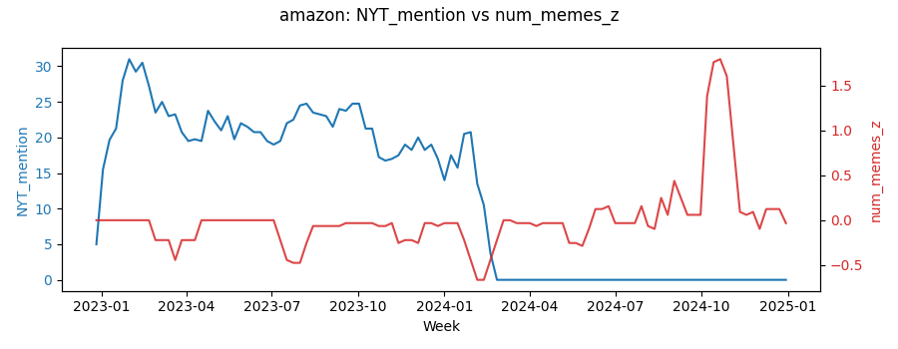
Függelék 1. ábra Amazon-cikk idődiagram
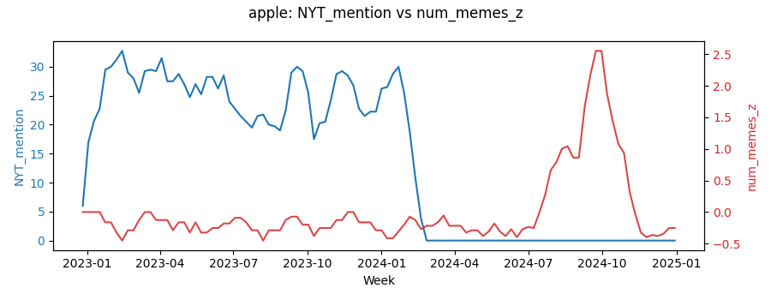
Függelék 2. ábra Apple mém-cikk idődiagram
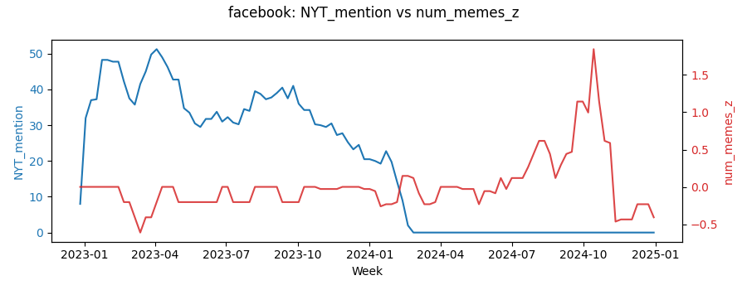
Függelék 3. ábra Facebook mém-cikk idődiagram
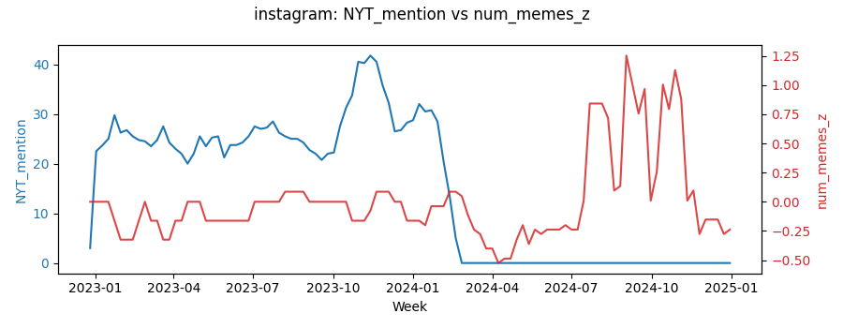
Függelék 4. ábra Instagram mém-cikk idődiagram
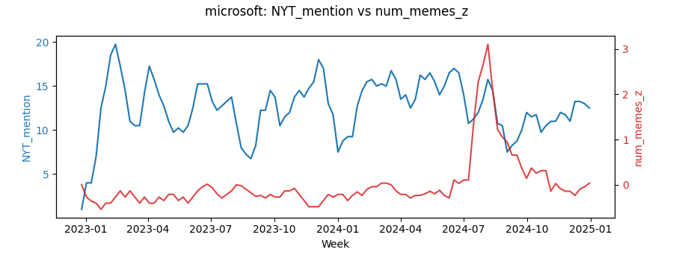
Függelék 5. ábra Microsoft mém-cikk idődiagram
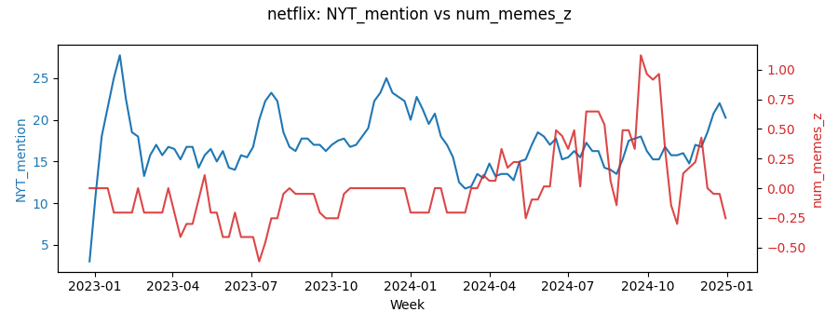
Függelék 6. ábra Netflix mém-cikk idődiagram
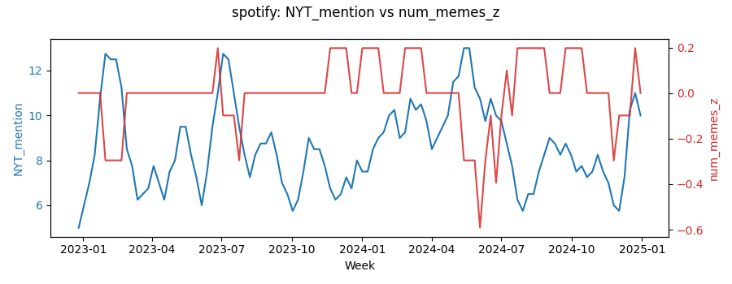
Függelék 7. ábra Spotify mém-cikk idődiagram
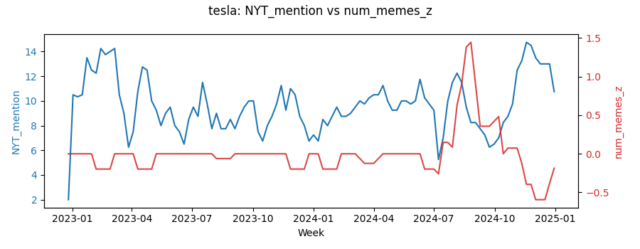
Függelék 8. ábra Tesla mém-cikk idődiagram
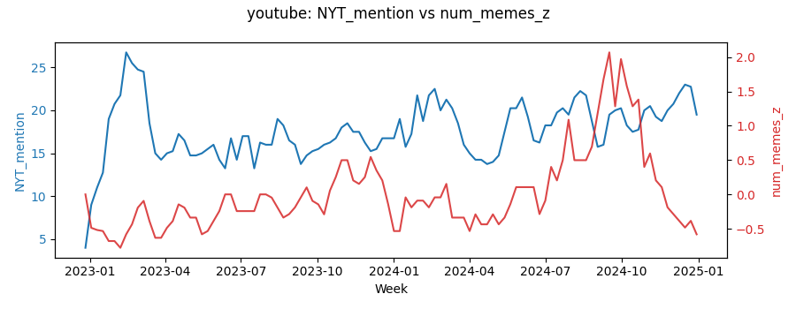
Függelék 9. ábra Youtube mém-cikk idődiagram

5.5 Korrelációs mátrixok
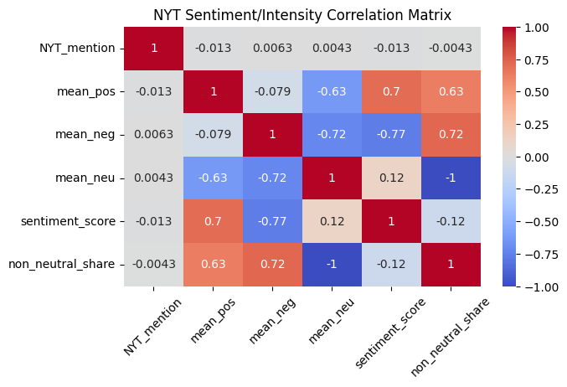
Függelék 10. ábra cikkekhez tartozó korrelációs mátrix
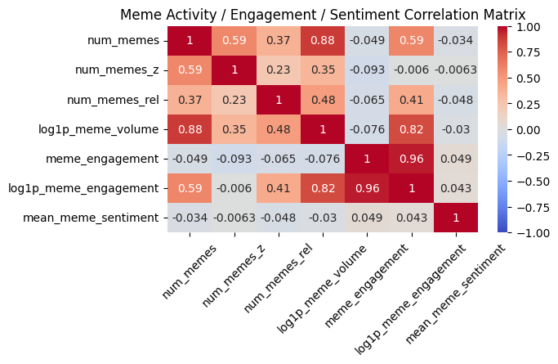
Függelék 11. ábra mémekhez tartozó korrelációs mátrix

5.6 Mém-sentiment becslés (OCR + FinBERT + CLIP)
A módszer amivel mém sentiment-et mértem az OCR-rel kinyert szöveg FinBERT-alapú osztályozását, valamint egy CLIP-modellel végzett zero-shot promptos hangulatelemzést („a positive meme” vs. „a negative meme”) kombinálja. A két modell külön-külön előállított pozitív–negatív valószínűségeinek különbsége átlagolásra került, így jött létre a `mean_meme_sentiment` változó.
A megközelítés azonban nem bizonyult megbízhatónak. A mémek érzelmi tartalmának automatikus becslése a szakirodalom szerint még egyszerű bináris kategóriák (pozitív vs. negatív) esetén is bizonytalan. Ennek oka, hogy a mémek multimodális szerkezete (a kép és a szöveg nemlineáris, gyakran ellentmondásos kapcsolata), valamint a humor, irónia és vizuális kontextus erős szerepe jelentősen megnehezíti a sentiment-modellek értelmezését. Empirikus eredmények azt mutatják, hogy mind a BERT-alapú NLP-modellek, mind a multimodális architektúrák (pl. CLIP) gyenge és instabil teljesítményt nyújtanak a mémek érzelmi polaritásának (pozitív/negatív) címkézésében [30][31]. Ez összhangban áll azzal, hogy a jelen kutatásban létrehozott mean_meme_sentiment változó nem mutatott szisztematikus kapcsolatot sem a hírsentimenttel, sem a mémaktivitási mutatókkal.
A változó ezért csak leíró célból maradt meg, és nem került be sem az eseményvizsgálatokba, sem a panelregressziós specifikációkba.

5.7. Diagnosztikai elemzések
A módszertani stabilitás értékelésére több diagnosztikai vizsgálat készült, amelyek azt ellenőrzik, hogy a fő Event Study eredmények mennyiben tekinthetők robusztusnak az eseménydefiníció, az időzítés és a közös sokkok jelenléte mellett.
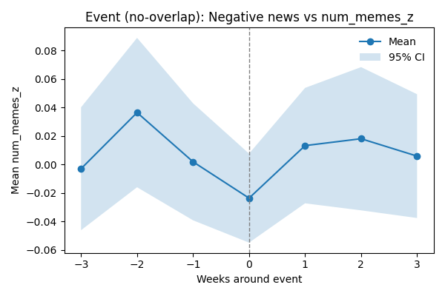
Függelék 12. ábra Negatív események, átfedés kizárásával
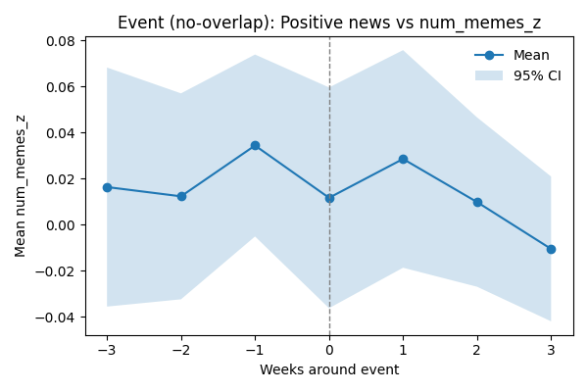
Függelék 13. ábra Pozitív események, átfedés kizárásával
Az eseményablakok átfedését kizáró alternatív specifikáció eredményeit mutatja. Ebben a változatban azonos vállalatnál két esemény között legalább három hétnek kell eltelnie, így csökkenthető az egymást torzító, sűrűn előforduló események hatása. A görbék szerkezete hasonló az alapspecifikációhoz, ami a becslések időbeli stabilitását támasztja alá.

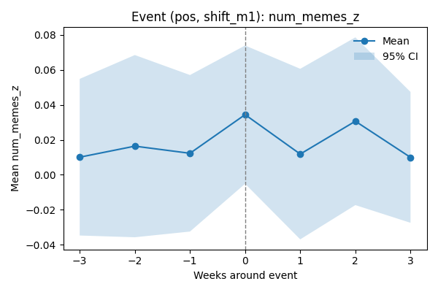
Függelék 14. ábra Pozitív események, +1 hetes eltolás
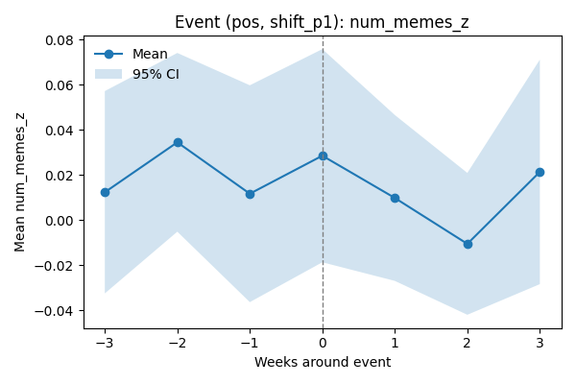
Függelék 15. ábra Pozitív események, −1 hetes eltolás
A 15. és 16. ábra az eseményidőpont ±1 hetes eltolásával készült.
Ez a diagnosztika azt vizsgálja, mennyire érzékeny az eredmény arra, hogy a hírsokk melyik hétre esik. A τ = 0 körüli reakció csak enyhén változik, ami azt jelzi, hogy az időzítés körüli bizonytalanság nem írja át a fő mintázatokat.
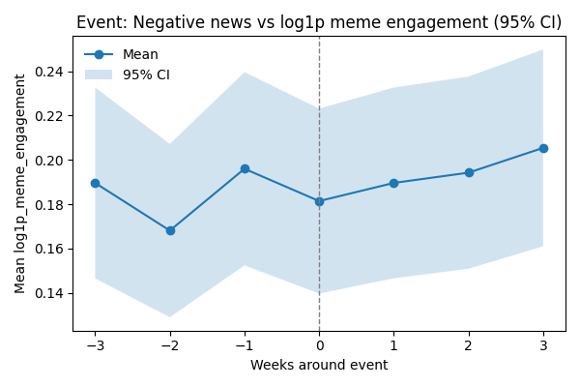
Függelék 16. ábra Negatív események: alternatív kimenet (log1p_meme_engagement)
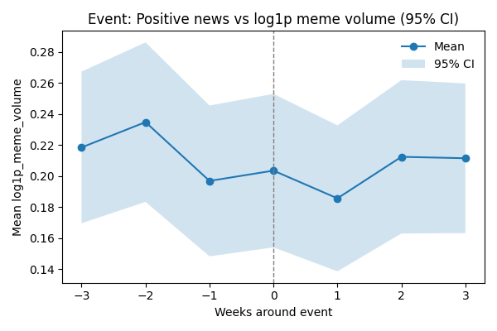
Függelék 17. ábra Pozitív események: alternatív kimenet (log1p_meme_volume)
A 17. és 18. ábra olyan specifikációt mutat, ahol a vizsgált kimenet eltér az alapbeállítástól. A görbék struktúrája az alapmodellével konzisztens, ami megerősíti, hogy a talált dinamika nem függ a kimeneti változó konkrét választásától.

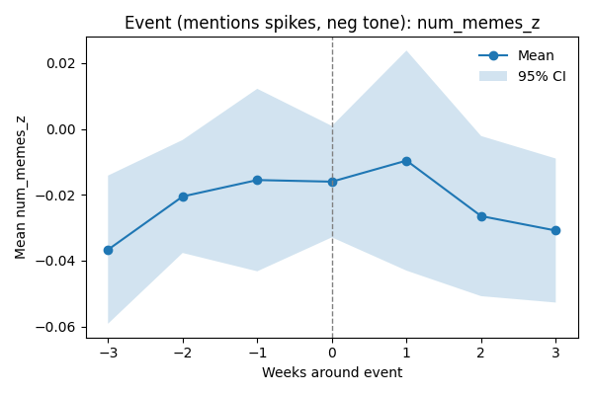
Függelék 18. ábra Eseménydefiníció NYT-említésszám alapján (negatív)
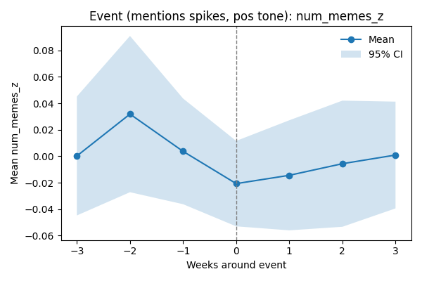
Függelék 19. ábra Eseménydefiníció NYT-említésszám alapján (pozitív)
A 19. és 20. ábrán a hírtónus helyett a vállalaton belüli NYT-említésszám felső tizede határozza meg az eseményhetet. Ez a változat azt vizsgálja, hogy a rendkívüli médiakitettség önmagában képes-e hasonló reakciót kiváltani. A hatások jóval gyengébbek, mint a tónusalapú eseménydefiníció esetén, ami tovább erősíti, hogy a fő eredmények kifejezetten a hírtónus-elhajláshoz kapcsolódnak.

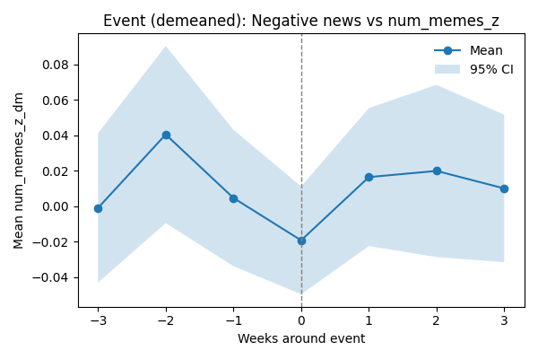
Függelék 20. ábra Eseményhatás közös sokkok levonása után (week-demeaned)
A 21. ábra a hét szintjén végzett keresztmetszeti átlag levonása után készült (week-demeaned specifikáció). Ez a megoldás a valamennyi márkát érintő globális sokkok hatását távolítja el. A mintázatok megmaradnak, ami arra utal, hogy az eredmények nem globális trendek következményei, hanem vállalatspecifikus hírtónusváltozások következményei.

5.8. Sentiment-et tartalmazó TWFE specifikációk
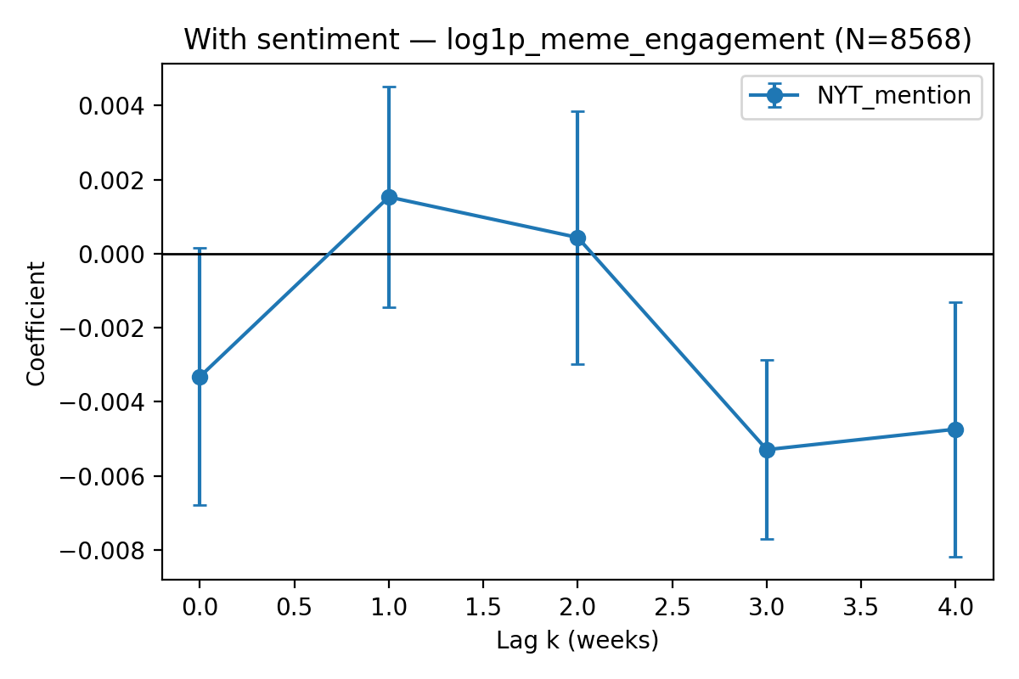
Függelék 21. ábra Sentimentet is tartalmazó TWFE-specifikáció (log1p_meme_engagement)
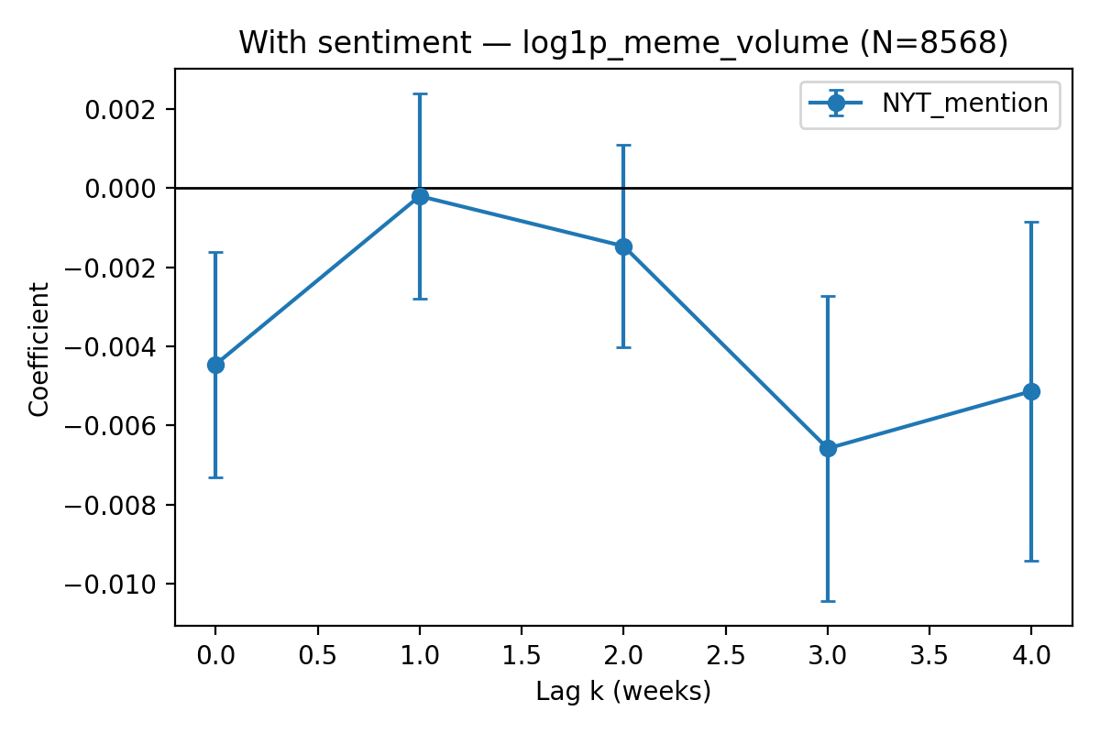
Függelék 22. ábra Sentimentet is tartalmazó TWFE-specifikáció (log1p_meme_volume)
Az 22-es és 23-as ábra a főszövegben bemutatott mention-only eredmények robusztusságát vizsgálja az érzelmi tónus kontrollálása mellett.

